ĐẠI HỌC LẠC HỒNG
KHOA CƠ ĐIỆN ĐIỆN TỬ
- - - - - - - -


TÀI LIỆU THỰC TẬP HỆ THỐNG ĐIỀU KHIỂN VÀ CHUYỂN ĐỘNG Ô TÔ

GVGD: Th.s NGUYỄN CÔNG QUÝ

Đồng Nai, 2026

ĐẠI HỌC LẠC HỒNG
KHOA CƠ ĐIỆN ĐIỆN TỬ
---


TÀI LIỆU Ô TÔ

Đề tài:
HỆ THỐNG TREO
Chuyên ngành: Công nghệ kỹ thuật ô tô

SVTH: HẦU NGỌC MINH TÂM
LÊ TRÍ THANH
HỒ NHẬT THÀNH
CAO TRUNG NGUYÊN

Đồng Nai, 2026
MỤC LỤC

DANH MỤC HÌNH ẢNH i
DANH MỤC BẢNG BIỂU ii
DANH MỤC CÁC TỪ VIẾT TẮT iii
LỜI NÓI ĐẦU iv
CHƯƠNG 1 TỔNG QUAN VỀ HỆ THỐNG TREO 1
1.1 Khái quát 1
1.2 Công dụng 2
1.3 Yêu cầu đối với hệ thống treo 2
1.4 Dao động của ô tô và độ êm dịu chuyển động 3
1.4.1 Khối lượng được treo và khối lượng không được treo 3
1.4.2 Dao động của khối lượng được treo 4
1.4.3 Dao động của khối lượng không được treo 5
1.5 Phân loại hệ thống treo 6
1.6 Phạm vi nghiên cứu 6
CHƯƠNG 2 CÁC BỘ PHẬN VÀ CÁC LOẠI HỆ THỐNG TREO 8
2.1 Bộ phận đàn hồi 8
2.1.1 Cấu tạo 8
2.1.2 Nguyên lý hoạt động 13
2.1.3 So sánh các loại bộ phận đàn hồi 16
2.2 Bộ giảm chấn 17
2.2.1 Cấu tạo 17
2.2.2 Nguyên lý hoạt động 20
2.2.3 So sánh giảm chấn ống đơn và ống kép 25
2.3 Thanh ổn định và các thanh liên kết 26
2.3.1 Cấu tạo 26
2.3.2 Nguyên lý hoạt động 28
2.4 Hệ thống treo phụ thuộc 29
2.4.1 Cấu tạo 29
2.4.2 Nguyên lý hoạt động 34
2.4.3 Ưu điểm 34
2.4.4 Nhược điểm 35
2.5 Hệ thống treo độc lập 35
2.5.1 Cấu tạo 35
2.5.2 Nguyên lý hoạt động 38
2.5.3 Ưu điểm 40
2.5.4 Nhược điểm 40
2.6 So sánh hệ thống treo phụ thuộc và độc lập 40
CHƯƠNG 3 THÁO LẮP, KIỂM TRA, BẢO DƯỠNG VÀ CHẨN ĐOÁN 42
3.1 Tháo và lắp hệ thống treo 42
3.1.1 Tháo cụm giảm chấn – lò xo trụ trước 44
3.1.2 Lắp cụm giảm chấn – lò xo trụ trước 45
3.2 Kiểm tra bộ phận đàn hồi 46
3.3 Kiểm tra bộ giảm chấn 47
3.4 Kiểm tra thanh ổn định và các khớp nối 48
3.5 Bảo dưỡng bộ giảm chấn 49
3.6 Hư hỏng thường gặp, nguyên nhân và hướng xử lý 52
CHƯƠNG 4 KẾT LUẬN 54
TÀI LIỆU THAM KHẢO 55

DANH MỤC HÌNH ẢNH
Hình 1.1 Bố trí các bộ phận của hệ thống treo. 1
Hình 1.2 Khối lượng được treo và khối lượng không được treo. 3
Hình 1.3 Các dạng dao động của khối lượng được treo. 4
Hình 1.4 Các dạng dao động của khối lượng không được treo. 5
Hình 1.5 Hệ thống treo phụ thuộc và hệ thống treo độc lập. 6
Hình 2.1 Phân loại bộ phận đàn hồi dùng trong hệ thống treo. 8
Hình 2.2 Cấu tạo nhíp lá. 9
Hình 2.3 Biện pháp giảm ma sát giữa các lá nhíp và nhíp phụ. 10
Hình 2.4 Lò xo trụ và lò xo phi tuyến. 11
Hình 2.5 Lò xo thanh xoắn và lò xo cao su. 12
Hình 2.6 Lò xo khí. 13
Hình 2.7 Tính đàn hồi và độ cứng lò xo. 14
Hình 2.8 Dao động của lò xo. 16
Hình 2.9 Phân loại bộ giảm chấn. 18
Hình 2.10 Cấu tạo bộ giảm chấn ống đơn kiểu DuCarbon. 19
Hình 2.11 Cấu tạo bộ giảm chấn ống kép. 20
Hình 2.12 Dao động của thân xe khi có và không có bộ giảm chấn. 21
Hình 2.13 Nguyên lý tạo lực giảm chấn và các kiểu đặc tính lực giảm chấn. 22
Hình 2.14 Hoạt động của bộ giảm chấn ống đơn. 23
Hình 2.15 Hoạt động của bộ giảm chấn ống kép trong hành trình nén. 24
Hình 2.16 Hoạt động của bộ giảm chấn ống kép trong hành trình giãn. 25
Hình 2.17 Các bộ phận của thanh ổn định trước trên Camry 2000. 27
Hình 2.18 Đòn treo dưới và thanh giằng của hệ thống treo sau Camry 2000. 28
Hình 2.19 Các kiểu hệ thống treo phụ thuộc. 30
Hình 2.20 Hệ thống treo kiểu đòn kéo có dầm xoắn. 31
Hình 2.21 Hệ thống treo kiểu nhíp song song. 32
Hình 2.22 Hệ thống treo kiểu đòn dẫn và đòn kéo có thanh giằng ngang. 33
Hình 2.23 Hệ thống treo kiểu 4 thanh liên kết. 34
Hình 2.24 Các kiểu hệ thống treo độc lập. 36
Hình 2.25 Hệ thống treo kiểu MacPherson. 37
Hình 2.26 Hệ thống treo kiểu hình thang có chạc kép. 38
Hình 2.27 Đặt lệch lò xo trong hệ thống treo MacPherson. 39
Hình 3.1 Các bộ phận của cụm giảm chấn – lò xo trụ trước Camry 2000. 43
Hình 3.2 Kiểm tra bộ giảm chấn sau khi tháo. 47
Hình 3.3 Kiểm tra mômen xoay của khớp cầu dưới. 48
Hình 3.4 Kiểm tra mômen xoay của khớp cầu thanh nối thanh ổn định. 49
Hình 3.5 Các phương pháp xả khí bộ giảm chấn. 50
Hình 3.6 Vị trí khoan xả khí bộ giảm chấn Camry 2000. 50
Hình 3.7 Thay ống giảm chấn kiểu nạp khí áp suất thấp. 51

DANH MỤC BẢNG BIỂU
Bảng 2.1 So sánh các loại bộ phận đàn hồi. 16
Bảng 2.2 So sánh giảm chấn ống đơn và giảm chấn ống kép. 25
Bảng 2.3 So sánh hệ thống treo phụ thuộc và hệ thống treo độc lập. 40
Bảng 3.1 Tên gọi các chi tiết hệ thống treo trên Hình 3.1. 43
Bảng 3.2 Quy trình tháo cụm giảm chấn – lò xo trụ trước. 44
Bảng 3.3 Quy trình lắp cụm giảm chấn – lò xo trụ trước. 45
Bảng 3.4 Chiều cao xe Camry 2000 theo cỡ lốp. 46
Bảng 3.5 Mômen xoay quy định của các khớp cầu. 48
Bảng 3.6 Hư hỏng thường gặp, nguyên nhân và hướng xử lý. 52

DANH MỤC CÁC TỪ VIẾT TẮT
Viết tắt | Tiếng Anh | Ý nghĩa
ABS | Anti-lock Braking System | Hệ thống chống bó cứng phanh
ESM | – | Hệ thống treo điều biến điện tử, theo cách gọi trong [1]
FF | Front engine, Front-wheel drive | Động cơ đặt phía trước, dẫn động bánh trước
SA | Suspension and Axle | Ký hiệu chương Hệ thống treo và cầu xe, dùng để đánh số trang trong [2]
SST | Special Service Tool | Dụng cụ chuyên dùng của Toyota

LỜI NÓI ĐẦU
Hệ thống treo là cụm liên kết giữa thân xe và các bánh xe. Hệ thống này quyết định trực tiếp độ êm dịu khi xe chuyển động, khả năng bám đường của bánh xe và sự ổn định của thân xe khi quay vòng, tăng tốc hay phanh. Vì vậy, hiểu đúng cấu tạo, nguyên lý hoạt động và quy trình kiểm tra hệ thống treo là yêu cầu cơ bản đối với người học ngành công nghệ kỹ thuật ô tô.
Báo cáo này được thực hiện trong khuôn khổ môn học Hệ thống gầm ô tô. Phần lý thuyết dựa trên tài liệu đào tạo kỹ thuật viên chẩn đoán của Toyota về hệ thống treo. Phần thực hành dựa trên tài liệu sửa chữa Toyota Camry 2000, chương Suspension and Axle. Hình minh họa trong báo cáo được trích từ chính hai tài liệu này.
Nội dung báo cáo gồm bốn chương. Chương 1 trình bày tổng quan, công dụng, dao động của ô tô và phân loại hệ thống treo. Chương 2 trình bày cấu tạo, nguyên lý hoạt động và so sánh các bộ phận của hệ thống treo cùng các kiểu treo phụ thuộc, độc lập. Chương 3 trình bày quy trình tháo lắp, kiểm tra, bảo dưỡng và bảng chẩn đoán hư hỏng. Chương 4 là kết luận.
Em xin chân thành cảm ơn quý thầy cô Khoa Cơ Điện Điện Tử, Trường Đại học Lạc Hồng đã giảng dạy và hướng dẫn trong quá trình học tập. Do kiến thức và thời gian còn hạn chế, báo cáo khó tránh khỏi thiếu sót; em rất mong nhận được góp ý của quý thầy cô để hoàn thiện hơn.
Đồng Nai, năm 2026
Sinh viên thực hiện
Hầu Ngọc Minh Tâm

TỔNG QUAN VỀ HỆ THỐNG TREO

Khái quát
Hệ thống treo là hệ thống liên kết thân xe với các bánh xe. Theo Toyota [1], tr.1, hệ thống gồm bốn nhóm bộ phận chủ yếu: các lò xo, bộ giảm chấn, thanh ổn định (còn gọi là dầm chống lắc) và các thanh liên kết. Cách bố trí chung các bộ phận này trên một xe du lịch được thể hiện trên Hình 1.1.
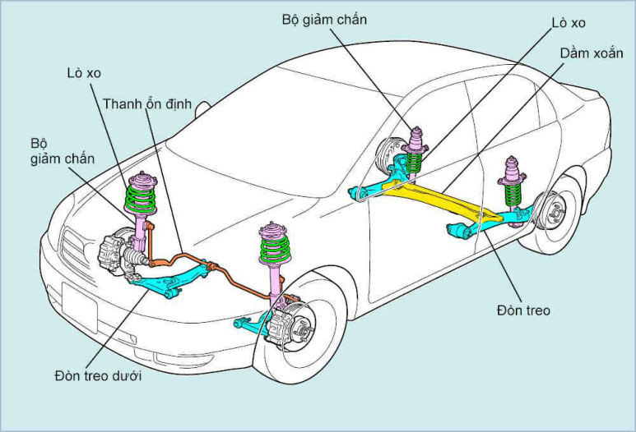
Hình 1.1 Bố trí các bộ phận của hệ thống treo.
Mỗi nhóm bộ phận đảm nhận một nhiệm vụ riêng:
- Lò xo làm trung hòa các chấn động từ mặt đường.
- Bộ giảm chấn hạn chế các dao động tự do của lò xo, giúp xe chạy êm hơn.
- Thanh ổn định ngăn cản sự lắc ngang của thân xe.
- Các thanh liên kết định vị các bộ phận nói trên và khống chế chuyển động theo chiều dọc và chiều ngang của bánh xe.
Cấu tạo và nguyên lý hoạt động của từng nhóm bộ phận được trình bày ở Chương 2.

Công dụng
Theo Toyota [1], tr.1, hệ thống treo thực hiện ba chức năng chính:
- Cùng với lốp xe tiếp nhận và làm tắt các dao động, rung động và chấn động do mặt đường không bằng phẳng gây ra, nhằm bảo vệ hành khách, hàng hóa và giúp xe chạy ổn định hơn.
- Truyền lực dẫn động và lực phanh, sinh ra do ma sát giữa lốp xe và mặt đường, đến khung xe và thân xe.
- Đỡ thân xe trên các cầu xe và duy trì quan hệ hình học giữa thân xe và bánh xe.
Chức năng thứ ba gắn trực tiếp với góc đặt bánh xe. Vì vậy, sau khi tháo lắp bộ giảm chấn trước hoặc đòn treo dưới, tài liệu sửa chữa Camry 2000 [2] đều yêu cầu kiểm tra lại góc đặt bánh xe trước (SA-39, SA-42).

Yêu cầu đối với hệ thống treo
Tài liệu Toyota [1] không có mục riêng quy định yêu cầu đối với hệ thống treo. Chưa đủ thông tin trong nguồn hiện có để trình bày các yêu cầu dưới dạng chỉ tiêu định lượng. Các yêu cầu dưới đây được rút ra từ chức năng và đặc tính của các bộ phận đã nêu trong [1], nên được ghi là suy luận.
- (suy luận) Bảo đảm độ êm dịu chuyển động: dao động của thân xe phải được hấp thu và dập tắt nhanh, tương ứng với nhiệm vụ của lò xo và bộ giảm chấn.
- (suy luận) Bảo đảm bánh xe bám đường: bánh xe phải ít bị nảy khỏi mặt đường để lực kéo và lực phanh truyền được xuống mặt đường.
- (suy luận) Duy trì quan hệ hình học giữa bánh xe và thân xe: các thanh liên kết phải định vị bánh xe sao cho góc đặt bánh xe ít thay đổi khi bánh xe dịch chuyển lên xuống.
- (suy luận) Hạn chế lắc ngang và lắc dọc của thân xe khi quay vòng, tăng tốc và phanh.
- (suy luận) Đủ bền để chịu tải trọng thẳng đứng, lực dọc và lực ngang truyền từ bánh xe lên thân xe.
- (suy luận) Khối lượng không được treo nhỏ, kết cấu gọn và dễ bảo dưỡng.

Dao động của ô tô và độ êm dịu chuyển động
Độ êm dịu của xe phụ thuộc vào cách thân xe và bánh xe dao động khi xe chạy trên mặt đường không bằng phẳng. Toyota [1], tr.2–3 chia khối lượng của xe thành hai phần và phân tích dao động của từng phần như sau.

Khối lượng được treo và khối lượng không được treo
Thân xe được đỡ bằng các lò xo. Phần khối lượng đặt trên lò xo, chủ yếu là thân xe, được gọi là khối lượng được treo. Bánh xe, cầu xe và các bộ phận không được lò xo đỡ tạo thành khối lượng không được treo (Hình 1.2).
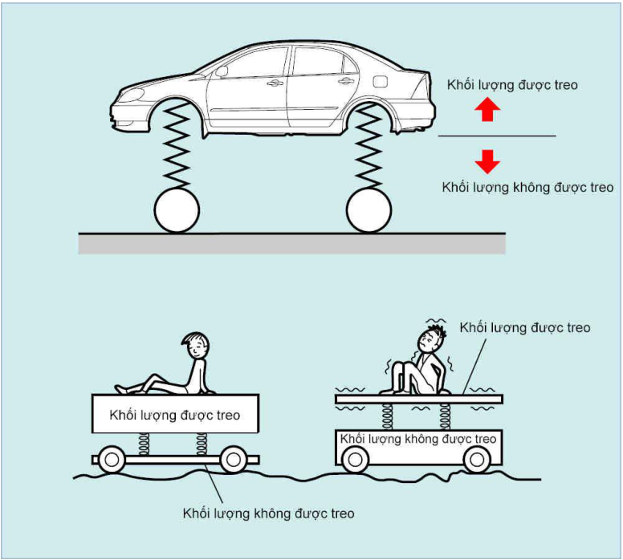
Hình 1.2 Khối lượng được treo và khối lượng không được treo.
Theo Toyota [1], tr.2, khối lượng được treo càng lớn thì xe chạy càng êm vì thân xe khó bị xóc nảy. Ngược lại, khối lượng không được treo càng lớn thì thân xe càng dễ bị xóc nảy. Đặc điểm này là cơ sở để so sánh treo phụ thuộc và treo độc lập ở mục 2.6.

Dao động của khối lượng được treo
Dao động của khối lượng được treo gồm bốn dạng (Hình 1.3):
- Lắc dọc: đầu xe và đuôi xe dao động lên xuống quanh trọng tâm của xe. Hiện tượng này xảy ra khi xe chạy qua rãnh, qua mô hoặc trên đường có nhiều ổ gà. Xe dùng lò xo hoặc nhíp mềm dễ bị lắc dọc hơn xe dùng lò xo cứng.
- Lắc ngang: khi xe quay vòng hoặc chạy trên đường gồ ghề, lò xo ở một bên xe giãn ra còn lò xo ở bên kia co lại, làm thân xe lắc theo chiều ngang.
- Nhún: toàn bộ thân xe chuyển động lên xuống khi xe chạy tốc độ cao trên đường gợn sóng. Xe có lò xo mềm dễ bị dập dình hơn.
- Xoay đứng (đảo hướng): đường tâm dọc của xe lệch sang trái và sang phải so với trọng tâm. Xe bị lắc dọc thì cũng dễ bị đảo hướng.
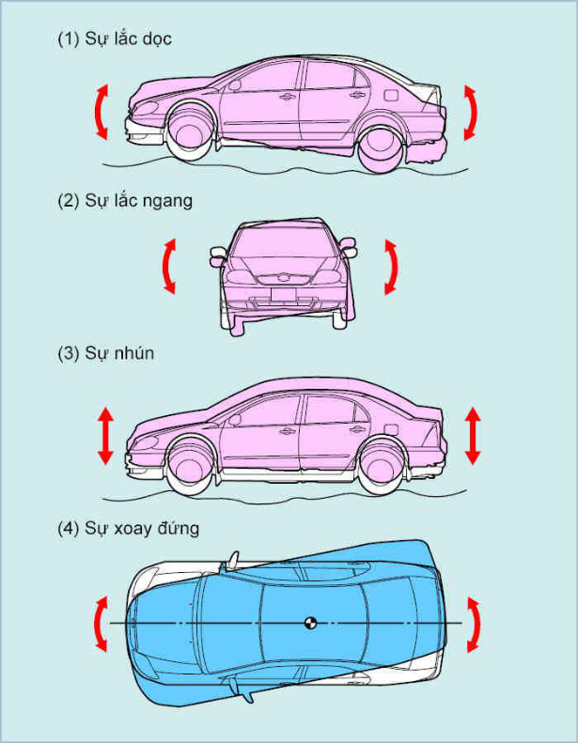
Hình 1.3 Các dạng dao động của khối lượng được treo.

Dao động của khối lượng không được treo
Theo Toyota [1], tr.3, dao động của khối lượng không được treo gồm ba dạng (Hình 1.4):
- Dịch đứng: bánh xe chuyển động lên xuống, thường gặp khi xe chạy với tốc độ trung bình và cao trên đường gợn sóng.
- Xoay dọc: bánh xe bên phải và bên trái dao động lên xuống ngược chiều nhau, làm bánh xe nảy lên và mất bám đường. Hiện tượng này dễ xảy ra ở xe có hệ thống treo phụ thuộc.
- Uốn: mômen tăng tốc hoặc mômen phanh tác dụng lên nhíp có xu hướng làm nhíp quay quanh trục bánh xe, khiến xe chạy không êm.
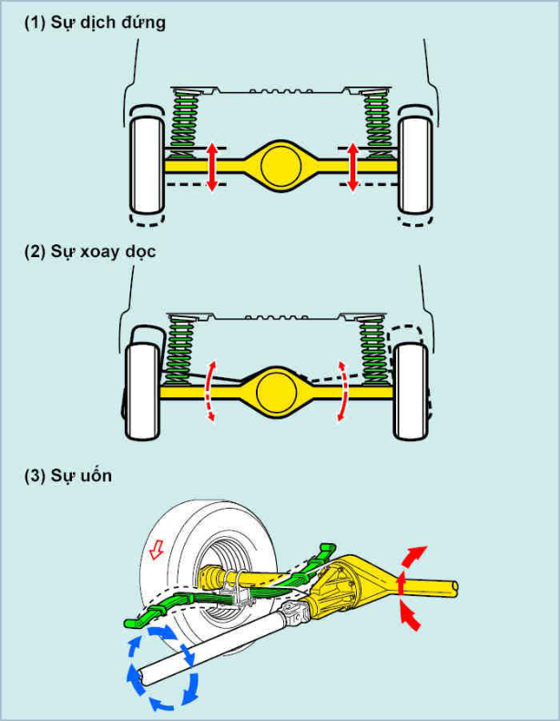
Hình 1.4 Các dạng dao động của khối lượng không được treo.
Tài liệu [1] nêu hai biện pháp hạn chế dao động uốn ở hệ thống treo dùng nhíp. Biện pháp thứ nhất là dùng nhíp không đối xứng, đặt cầu sau hơi lệch về phía trước so với tâm nhíp; cách đặt này còn làm giảm chuyển động lên xuống của thân xe khi tăng tốc và giảm tốc. Biện pháp thứ hai là lắp bộ giảm chấn xa tâm uốn và đặt nghiêng, một chiếc ở phía trước và một chiếc ở phía sau cầu xe.

Phân loại hệ thống treo
Theo kết cấu, Toyota [1], tr.4 chia hệ thống treo thành hai loại (Hình 1.5):
- Hệ thống treo phụ thuộc: cả hai bánh xe được đỡ bằng một dầm cầu hoặc hộp cầu, vì vậy hai bánh xe chuyển động phụ thuộc vào nhau.
- Hệ thống treo độc lập: mỗi bánh xe được lắp trên một tay đỡ riêng gắn vào thân xe, vì vậy bánh xe bên trái và bên phải chuyển động độc lập với nhau.
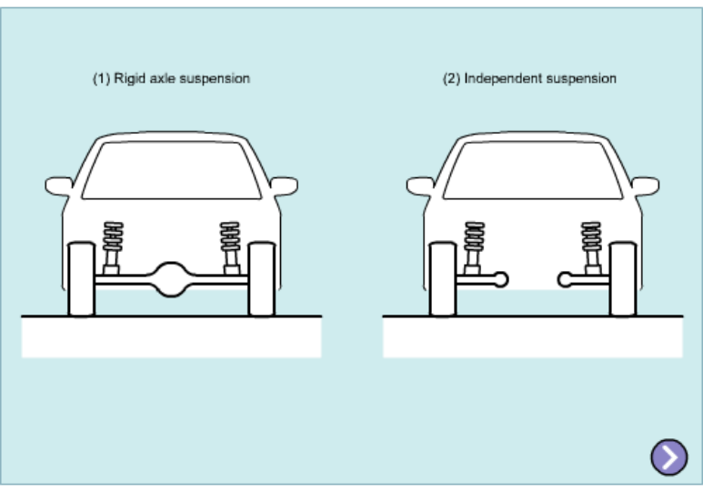
Hình 1.5 Hệ thống treo phụ thuộc và hệ thống treo độc lập.
Bên cạnh cách chia theo kết cấu, các bộ phận của hệ thống treo cũng được phân loại riêng. Bộ phận đàn hồi được chia thành lò xo kim loại và lò xo phi kim loại (mục 2.1). Bộ giảm chấn được chia theo cách vận hành, theo cấu tạo và theo môi chất làm việc (mục 2.2.1.1). Tài liệu [1] cũng nhắc đến hệ thống treo điều biến điện tử ESM; loại này nằm ngoài phạm vi báo cáo.

Phạm vi nghiên cứu
Báo cáo trình bày hệ thống treo cơ khí thông thường trên ô tô, dựa trên hai nguồn chính:
- Toyota [1]: cơ sở lý thuyết về dao động, bộ phận đàn hồi, bộ giảm chấn, các kiểu treo phụ thuộc và độc lập, các chú ý khi bảo dưỡng bộ giảm chấn.
- Camry 2000 [2]: quy trình tháo lắp cụm giảm chấn – lò xo trụ trước, các bước và thông số kiểm tra, bảng triệu chứng hư hỏng.
Theo Camry 2000 [2], SA-33 và SA-56, hệ thống treo trước và sau của xe đều dùng cụm giảm chấn – lò xo trụ. Phía trước, cụm này bắt vào cam quay và làm việc cùng đòn treo dưới; phía sau, cụm này làm việc cùng hai đòn treo dưới và thanh giằng (strut rod). Nội dung thực hành của báo cáo tập trung vào cụm giảm chấn – lò xo trụ trước. Hệ thống treo điều khiển điện tử, treo khí nén và các nội dung thuộc hệ thống lái, hệ thống phanh không nằm trong phạm vi này.

CÁC BỘ PHẬN VÀ CÁC LOẠI HỆ THỐNG TREO

Bộ phận đàn hồi
Bộ phận đàn hồi đỡ thân xe và làm trung hòa chấn động từ mặt đường. Theo Toyota [1], tr.11, hệ thống treo ô tô dùng hai nhóm lò xo: lò xo kim loại gồm nhíp lá, lò xo trụ, lò xo thanh xoắn và lò xo phi kim loại gồm lò xo cao su, lò xo khí (Hình 2.1).
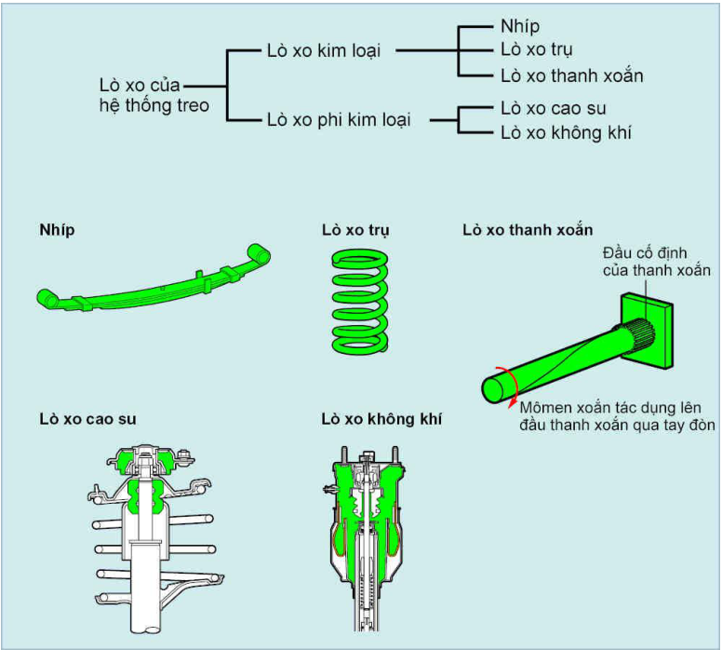
Hình 2.1 Phân loại bộ phận đàn hồi dùng trong hệ thống treo.

Cấu tạo

Nhíp lá
Theo Toyota [1], tr.12, nhíp gồm nhiều băng thép lò xo uốn cong gọi là lá nhíp, xếp chồng lên nhau theo thứ tự từ ngắn nhất đến dài nhất. Bó lá được ép với nhau bằng một bulông hoặc đinh tán ở giữa và được kẹp giữ ở một số vị trí để các lá không bị xô lệch. Hai đầu lá dài nhất, gọi là lá chính, được uốn thành vòng để lắp với khung xe hoặc các kết cấu khác (Hình 2.2).
Mỗi lá nhíp có độ uốn cong riêng gọi là độ võng. Lá càng ngắn thì độ võng càng lớn, nên lá dưới cong hơn lá trên nó. Khi xiết bulông giữa, các lá hơi duỗi ra và các đầu lá ép chặt lên nhau. Độ cong tổng thể của bó nhíp sau khi lắp được gọi là độ vồng.
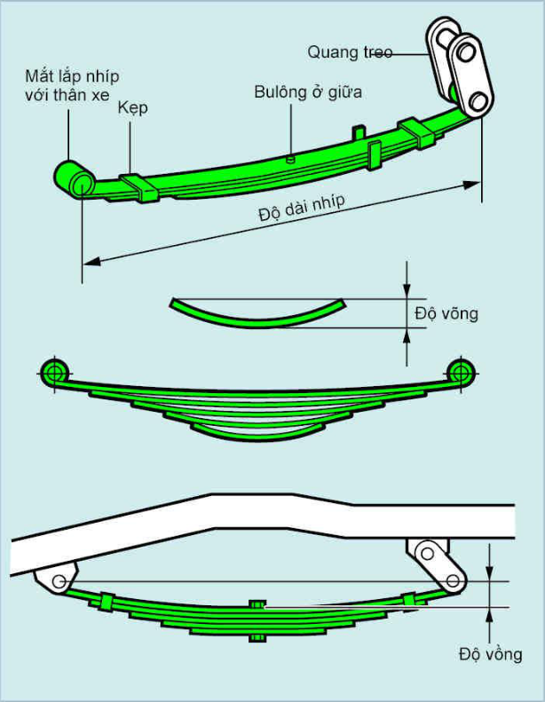
Hình 2.2 Cấu tạo nhíp lá.
Để giảm ma sát giữa các lá, người ta đặt các miếng đệm giảm thanh ở phần đầu lá và làm vát hai đầu mỗi lá. Xe tải và các xe có tải trọng thay đổi nhiều còn dùng thêm nhíp phụ lắp phía trên nhíp chính (Hình 2.3).
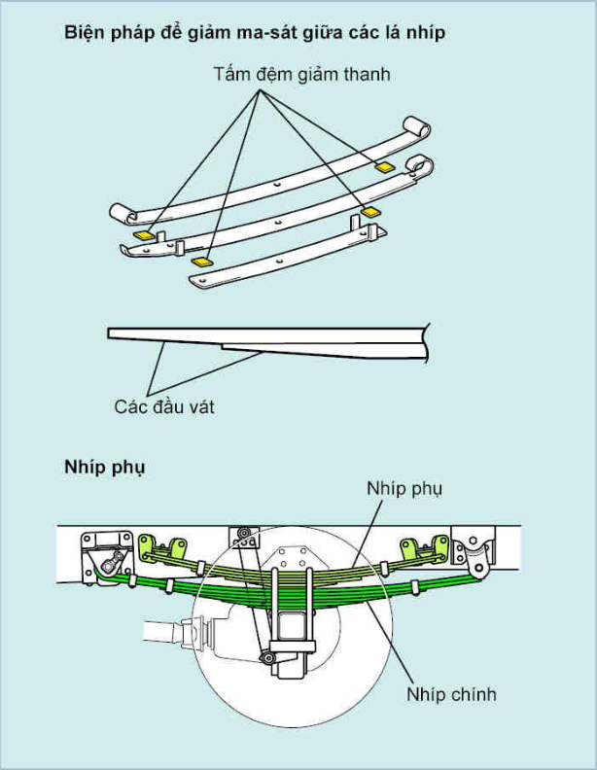
Hình 2.3 Biện pháp giảm ma sát giữa các lá nhíp và nhíp phụ.

Lò xo trụ
Theo Toyota [1], tr.13, lò xo trụ được quấn từ thanh thép lò xo đặc biệt. Loại thông dụng có đường kính dây và bước quấn đều. Ngoài ra còn có các lò xo phi tuyến: lò xo quấn từ thanh thép có đường kính thay đổi đều, lò xo có bước không đều và lò xo hình nón (Hình 2.4). Với lò xo dây côn, hai đầu lò xo có độ cứng thấp hơn phần giữa.
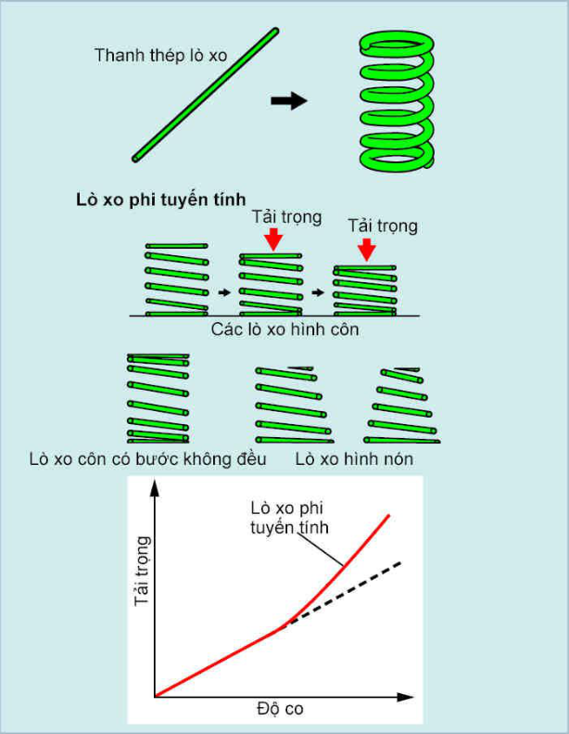
Hình 2.4 Lò xo trụ và lò xo phi tuyến.
Trên Camry 2000, lò xo trụ trước được lắp đồng trục với bộ giảm chấn. Lò xo nằm giữa đế lò xo dưới trên vỏ giảm chấn và đế lò xo trên, hai đầu có đệm cách âm (Camry 2000 [2], SA-33). Hình ảnh cụm này được trình bày ở Hình 3.1.

Lò xo thanh xoắn
Theo Toyota [1], tr.14, lò xo thanh xoắn, gọi tắt là thanh xoắn, là một thanh thép lò xo có tính đàn hồi xoắn. Một đầu thanh được gắn cứng với khung hoặc kết cấu thân xe, đầu kia gắn với bộ phận chịu tải trọng xoắn thông qua một tay đòn (Hình 2.5). Thanh xoắn cũng được dùng làm thanh ổn định (mục 2.3).
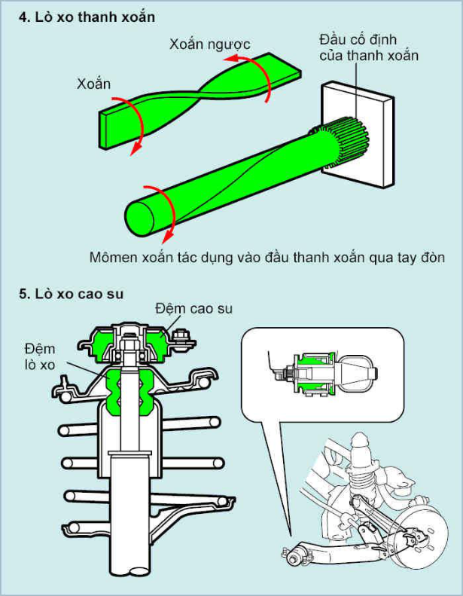
Hình 2.5 Lò xo thanh xoắn và lò xo cao su.

Lò xo cao su
Lò xo cao su là chi tiết bằng cao su, có thể chế tạo theo hình dáng bất kỳ. Trên hệ thống treo, nó chủ yếu được dùng làm lò xo phụ, bạc lót, đệm, cơ cấu chặn và các chi tiết hỗ trợ khác (Toyota [1], tr.14). Hình dạng một lò xo cao su đặt trong cụm giảm chấn được thể hiện ở phần dưới của Hình 2.5.
(suy luận) Trên cụm giảm chấn trước Camry 2000, vấu hạn chế hành trình (spring bumper) và các đệm cách âm lò xo có vai trò tương tự nhóm chi tiết này (Hình 3.1).

Lò xo khí
Lò xo khí dùng tính đàn hồi của không khí khi bị nén trong một buồng kín (Hình 2.6). Theo Toyota [1], tr.14, hệ thống treo dùng lò xo khí cần có thêm máy nén khí và thiết bị điều chỉnh áp suất không khí.
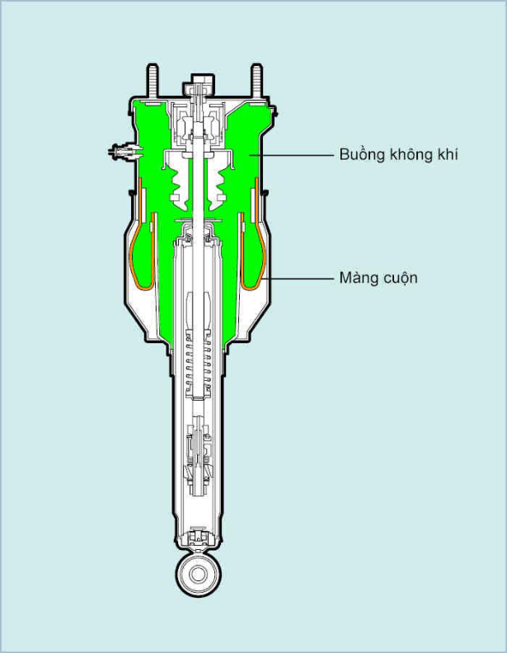
Hình 2.6 Lò xo khí.

Nguyên lý hoạt động

Tính đàn hồi và độ cứng lò xo
Khi có lực tác dụng, vật liệu đàn hồi như cao su bị biến dạng và sinh ra ứng lực bên trong. Khi bỏ lực, vật thể trở về hình dạng ban đầu; đặc tính này gọi là tính đàn hồi. Theo Toyota [1], tr.10, lò xo của xe dùng tính đàn hồi để giảm chấn động từ mặt đường truyền lên thân xe và người ngồi trong xe, trong đó lò xo thép làm việc nhờ tính đàn hồi uốn và xoắn. Nếu lực tác dụng vượt quá giới hạn đàn hồi, vật thể không phục hồi hoàn toàn hình dạng ban đầu; tính chất này gọi là tính dẻo.
Độ biến dạng của lò xo phụ thuộc vào lực tác dụng lên nó. Tỷ số giữa lực W và độ biến dạng a là một hằng số, gọi là độ cứng lò xo k (Hình 2.7):
$$k=\frac{W}{a}$$
trong đó W là tải trọng tác dụng (N), a là độ biến dạng (mm), k là độ cứng lò xo (N/mm). Lò xo có độ cứng nhỏ được gọi là lò xo mềm, lò xo có độ cứng lớn được gọi là lò xo cứng.
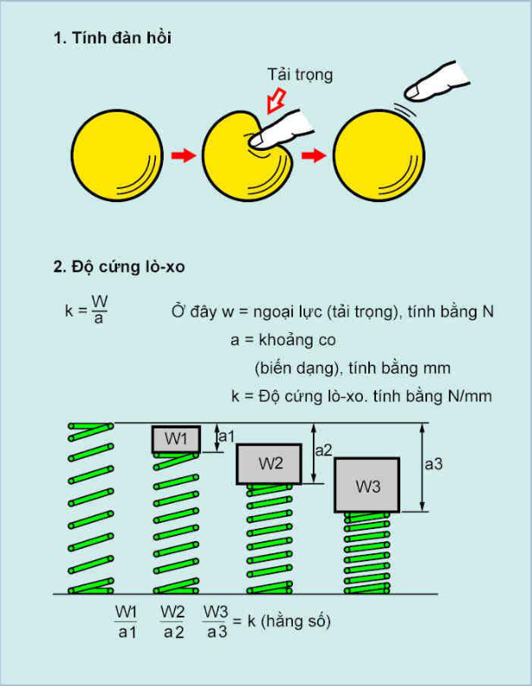
Hình 2.7 Tính đàn hồi và độ cứng lò xo.
Từ nguyên lý chung này, mỗi loại bộ phận đàn hồi làm việc như sau (Toyota [1], tr.12–14):
- Nhíp lá: khi nhíp bị uốn, độ võng làm các lá cọ vào nhau. Ma sát giữa các lá nhanh chóng làm tắt dao động của nhíp nhưng cũng làm nhíp kém tính uốn nên giảm độ êm. Khi nhíp nảy lên, độ võng giữ các lá khít với nhau, ngăn đất cát lọt vào giữa các lá. Nhíp càng dài thì càng mềm; số lá càng nhiều thì nhíp chịu tải càng lớn nhưng càng cứng.
- Nhíp phụ: khi tải trọng nhỏ, chỉ nhíp chính làm việc. Khi tải trọng vượt quá một trị số nhất định, cả nhíp chính và nhíp phụ cùng làm việc.
- Lò xo trụ: khi chịu tải, lò xo co lại và toàn bộ thanh thép bị xoắn, năng lượng của ngoại lực được tích lại nên chấn động được giảm bớt. Lò xo có đường kính dây đồng đều co lại đều theo tỷ lệ với tải trọng. Với lò xo phi tuyến, khi tải nhỏ, hai đầu mềm co lại trước và hấp thu chuyển động; khi tải lớn, phần giữa cứng hơn chịu tải.
- Thanh xoắn: mômen xoắn tác dụng qua tay đòn lên đầu tự do làm thanh xoắn quanh trục của nó, còn đầu cố định được giữ trên thân xe.
- Lò xo cao su: hấp thu dao động nhờ nội ma sát phát sinh khi cao su bị ngoại lực làm biến dạng.
- Lò xo khí: rất mềm khi xe không tải. Khi tải tăng, áp suất trong xy lanh tăng làm hệ số lò xo tăng theo. Bằng cách điều chỉnh áp suất không khí, chiều cao xe có thể được giữ không đổi khi tải trọng thay đổi.

Dao động của lò xo
Theo Toyota [1], tr.10, khi bánh xe vấp vào một mô cao, lò xo bị nén lại rất nhanh. Để giải phóng năng lượng nén, lò xo giãn ra và giãn vượt quá chiều dài ban đầu, sau đó lại co ngắn hơn chiều dài ban đầu. Quá trình này lặp lại nhiều lần cho đến khi lò xo trở về chiều dài ban đầu và được gọi là dao động của lò xo (Hình 2.8).
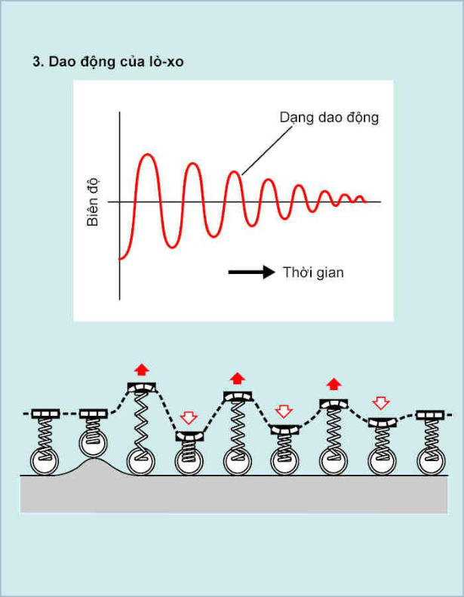
Hình 2.8 Dao động của lò xo.
Nếu không khống chế dao động này, xe không những chạy không êm mà còn mất ổn định khi vận hành. Nhíp tự dập tắt một phần dao động nhờ ma sát giữa các lá. Lò xo trụ và thanh xoắn không có khả năng này nên phải dùng thêm bộ giảm chấn (mục 2.2).

So sánh các loại bộ phận đàn hồi
Ưu điểm và nhược điểm của từng loại bộ phận đàn hồi được tổng hợp từ Toyota [1], tr.6 và tr.12–14 trong Bảng 2.1.
Bảng 2.1 So sánh các loại bộ phận đàn hồi.
Loại | Ưu điểm | Nhược điểm
Nhíp lá | Tự đủ cứng vững để giữ cầu xe đúng vị trí, không cần thêm thanh liên kết. Tự khống chế dao động nhờ ma sát giữa các lá. Chịu được tải trọng nặng. | Ma sát giữa các lá làm nhíp khó hấp thu rung động nhỏ, giảm độ êm. Khó dùng nhíp rất mềm. Vì vậy nhíp thường dùng cho xe cỡ lớn và xe thương mại.
Lò xo trụ | Tỷ lệ hấp thu năng lượng trên một đơn vị khối lượng cao hơn nhíp. Chế tạo được lò xo mềm. Lò xo phi tuyến vừa êm khi tải nhỏ vừa chịu được tải nặng. | Không tự khống chế dao động nên phải dùng bộ giảm chấn. Không chịu được lực theo phương ngang nên cần các cơ cấu liên kết để đỡ trục bánh xe.
Thanh xoắn | Tỷ lệ hấp thu năng lượng trên một đơn vị khối lượng lớn hơn các loại lò xo khác nên hệ thống treo nhẹ hơn. Kết cấu hệ thống treo đơn giản. | Không tự khống chế dao động nên phải dùng bộ giảm chấn.
Lò xo cao su | Chế tạo được theo hình dáng bất kỳ. Không phát tiếng ồn khi làm việc. | Không thích hợp cho tải trọng nặng, chủ yếu dùng làm lò xo phụ, bạc lót, đệm và cơ cấu chặn.
Lò xo khí | Rất mềm khi không tải, độ cứng tăng theo áp suất khi tải tăng nên xe êm cả khi tải nhẹ và khi đầy tải. Giữ được chiều cao xe không đổi. | Cần máy nén khí và thiết bị điều chỉnh áp suất nên hệ thống treo phức tạp.

Bộ giảm chấn
Lò xo hấp thu chấn động từ mặt đường nhưng tiếp tục dao động một thời gian dài mới tắt. Theo Toyota [1], tr.15, nhiệm vụ của bộ giảm chấn là hấp thu dao động này. Nhờ đó xe chạy êm hơn, lốp xe bám đường tốt hơn và việc điều khiển xe ổn định hơn.

Cấu tạo

Phân loại
Theo Toyota [1], tr.16, bộ giảm chấn được phân loại theo ba cách (Hình 2.9):
- Theo cách vận hành: kiểu tác dụng đơn và kiểu đa tác dụng.
- Theo cấu tạo: kiểu ống đơn và kiểu ống kép.
- Theo môi chất làm việc: kiểu thủy lực và kiểu nạp khí.
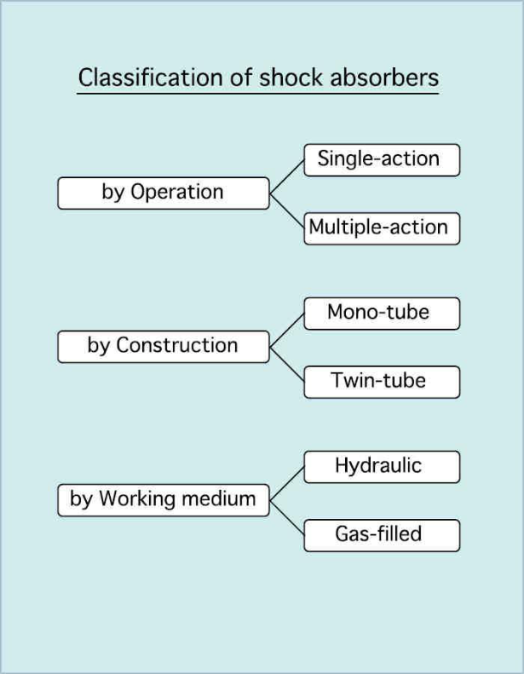
Hình 2.9 Phân loại bộ giảm chấn.
Các bộ giảm chấn dùng trên xe hiện nay có cấu tạo ống đơn hoặc ống kép và là kiểu đa tác dụng; kiểu nạp khí của hai loại này đã được đưa vào sử dụng. Bộ giảm chấn trước và sau của Camry 2000 có nạp khí, vì Camry 2000 [2] yêu cầu khoan lỗ xả khí trong xy lanh trước khi loại bỏ giảm chấn (SA-37, SA-60).

Giảm chấn ống đơn
Toyota [1], tr.16 lấy bộ giảm chấn DuCarbon làm đại diện cho kiểu ống đơn (Hình 2.10). Cấu tạo gồm một ống duy nhất vừa là xy lanh vừa là vỏ. Bên trong có pittông gắn van pittông lắp ở đầu cần pittông; phía trên có dẫn hướng cần pittông, phớt chắn dầu và vòng chặn nảy. Pittông chia phần chứa dầu thành buồng trên và buồng dưới.
Ở phần dưới xy lanh, buồng chất lỏng và buồng khí được ngăn cách bằng một pittông tự do, có thể di chuyển lên xuống. Buồng khí được nạp khí nitơ áp suất cao 20–30 kgf/cm². Bên ngoài ống có vỏ bảo vệ để chống đá bắn vào.
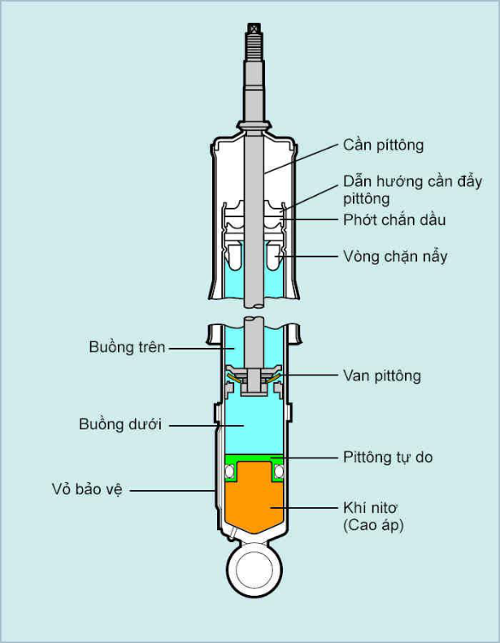
Hình 2.10 Cấu tạo bộ giảm chấn ống đơn kiểu DuCarbon.

Giảm chấn ống kép
Theo Toyota [1], tr.18, bộ giảm chấn ống kép có vỏ ngoài và bên trong vỏ là xy lanh, còn gọi là ống nén (Hình 2.11). Pittông lắp ở đầu dưới cần pittông, có van pittông để tạo lực cản khi giảm chấn giãn ra. Đáy xy lanh có van đáy để tạo lực cản khi giảm chấn bị nén lại. Khoảng giữa vỏ và xy lanh là buồng chứa, nơi chứa dầu đi vào và đi ra khỏi xy lanh.
Xy lanh được nạp đầy dầu giảm chấn, còn buồng chứa chỉ nạp dầu đến khoảng 2/3 thể tích; phần còn lại là không khí ở áp suất khí quyển hoặc khí áp suất thấp. Ở kiểu nạp khí áp suất thấp, khí được nạp với áp suất 3–6 kgf/cm². Một số giảm chấn kiểu này không dùng van đáy. Đầu trên xy lanh có đai ốc, gioăng đệm, vòng bít dầu và dẫn hướng cần pittông; cần pittông có vòng chặn nảy.
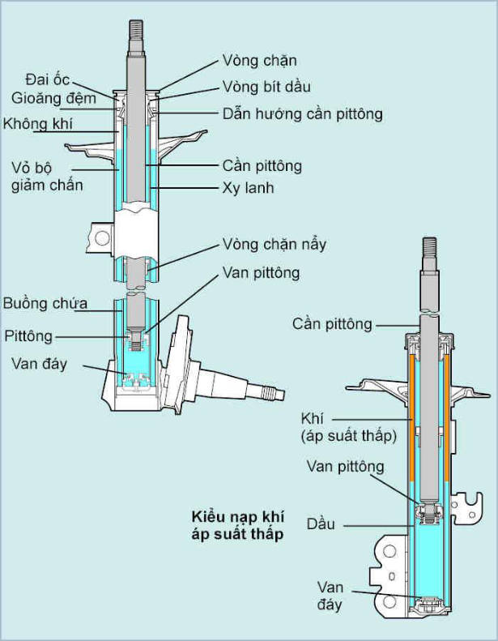
Hình 2.11 Cấu tạo bộ giảm chấn ống kép.

Nguyên lý hoạt động

Lực giảm chấn
Bộ giảm chấn kiểu ống lồng trên ô tô dùng một loại dầu đặc biệt làm môi chất, gọi là dầu giảm chấn. Theo Toyota [1], tr.15, khi pittông chuyển động, dầu bị ép chảy qua các lỗ nhỏ; sức cản thủy lực của dòng dầu là lực làm tắt dao động. Hình 2.12 so sánh dao động của thân xe khi có và khi không có bộ giảm chấn.
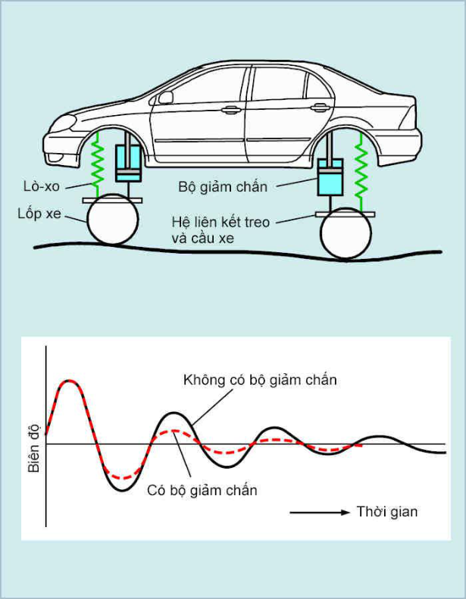
Hình 2.12 Dao động của thân xe khi có và không có bộ giảm chấn.
(suy luận) Năng lượng dao động bị tiêu hao thành nhiệt trong dầu, vì vậy khả năng tỏa nhiệt là một đặc tính cần quan tâm của bộ giảm chấn.
Lực giảm chấn càng lớn thì dao động của thân xe tắt càng nhanh, nhưng chấn động do chính lực cản gây ra cũng lớn hơn. Lực giảm chấn thay đổi theo tốc độ của pittông. Theo quy luật thay đổi này có ba kiểu giảm chấn (Hình 2.13):
- Kiểu lực giảm chấn tỷ lệ thuận với tốc độ pittông.
- Kiểu có hai mức lực giảm chấn tùy theo tốc độ pittông.
- Kiểu lực giảm chấn thay đổi theo chế độ chạy xe.
Hai kiểu đầu được dùng trên hầu hết các xe. Kiểu thứ ba được dùng trên xe có hệ thống treo điều biến điện tử ESM.
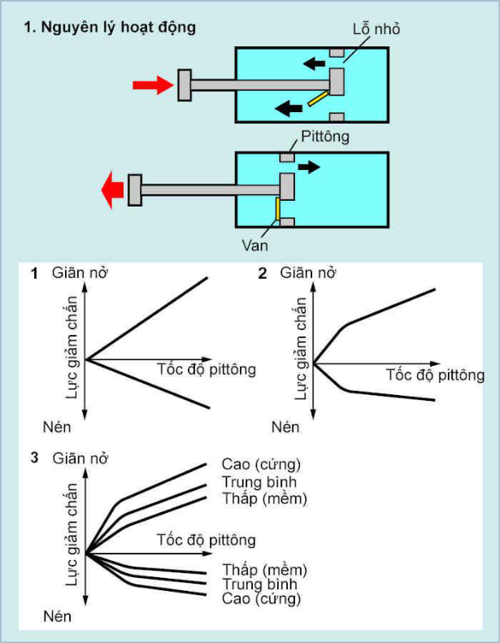
Hình 2.13 Nguyên lý tạo lực giảm chấn và các kiểu đặc tính lực giảm chấn.

Hoạt động của giảm chấn ống đơn
Hoạt động của giảm chấn DuCarbon theo Toyota [1], tr.17 được thể hiện trên Hình 2.14:
- Hành trình nén: cần pittông chuyển động xuống làm áp suất ở buồng dưới cao hơn buồng trên. Dầu ở buồng dưới bị ép lên buồng trên qua van pittông; sức cản dòng chảy qua van tạo ra lực giảm chấn. Khí cao áp ép mạnh lên dầu ở buồng dưới, buộc dầu chảy nhanh và êm lên buồng trên, nhờ đó lực giảm chấn được duy trì ổn định.
- Hành trình giãn: cần pittông chuyển động lên làm áp suất ở buồng trên cao hơn buồng dưới. Dầu ở buồng trên bị ép xuống buồng dưới qua van pittông và sức cản dòng chảy đóng vai trò lực giảm chấn. Do một phần cần pittông rút ra khỏi xy lanh, thể tích chiếm chỗ của cần trong dầu giảm xuống; khí cao áp đẩy pittông tự do đi lên một khoảng tương ứng để bù phần thể tích hụt.
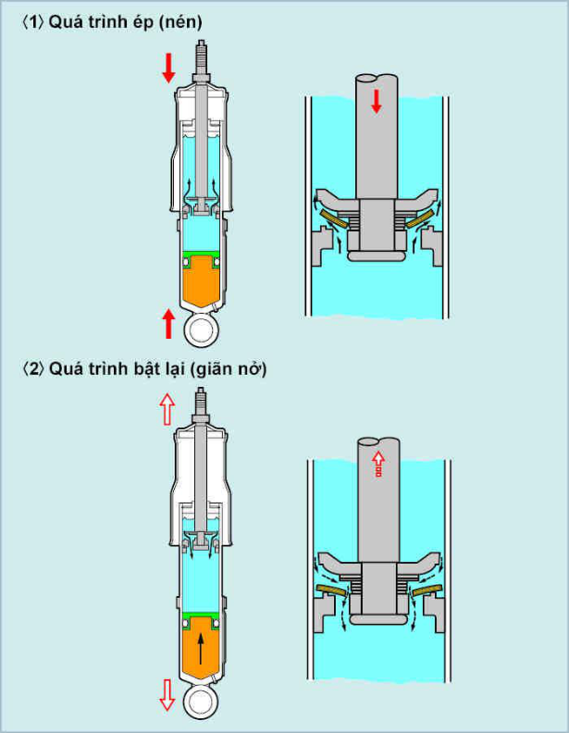
Hình 2.14 Hoạt động của bộ giảm chấn ống đơn.
Do khí được cách ly hoàn toàn với dầu nhờ pittông tự do, trong quá trình làm việc không xuất hiện xâm thực và bọt khí nên giảm chấn làm việc ổn định. Theo Toyota [1], tr.18, xâm thực là hiện tượng áp suất ở một số vùng giảm mạnh khi dầu chảy với tốc độ cao, tạo nên các túi khí hoặc bọt rỗng; khi đi đến vùng áp suất cao, các bọt này vỡ ra và tạo áp suất va đập. Tạo bọt là hiện tượng không khí trộn lẫn vào dầu. Cả hai hiện tượng đều gây tiếng ồn, làm dao động áp suất và làm lực giảm chấn không ổn định.

Hoạt động của giảm chấn ống kép
Theo Toyota [1], tr.19, buồng A là buồng dưới pittông, buồng B là buồng trên pittông. Trong hành trình nén (Hình 2.15):
- Tốc độ cần pittông cao: pittông đi xuống làm áp suất buồng A tăng. Dầu đẩy mở van một chiều của van pittông và chảy lên buồng B gần như không có sức cản, nên không phát sinh lực giảm chấn tại đây. Đồng thời, một lượng dầu bằng thể tích phần cần pittông đi vào xy lanh bị ép qua van lá của van đáy sang buồng chứa; sức cản dòng chảy này tạo ra lực giảm chấn.
- Tốc độ cần pittông thấp: áp suất buồng A nhỏ nên van một chiều của van pittông và van lá của van đáy đều không mở. Dầu chỉ chảy qua các lỗ nhỏ trong van pittông và van đáy vào buồng B và buồng chứa, nên chỉ tạo ra một lực cản nhỏ.
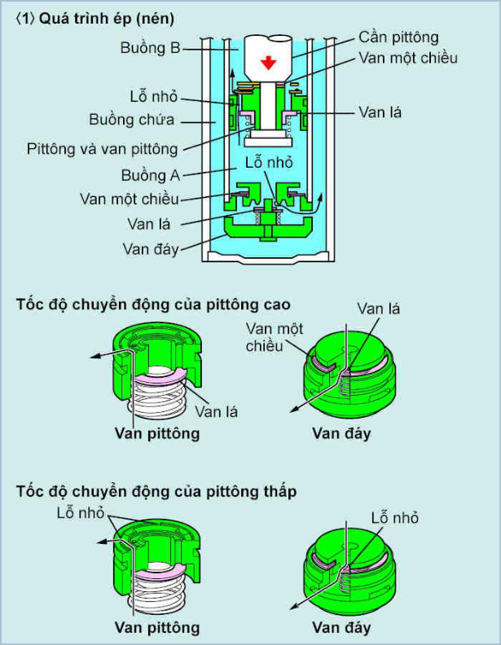
Hình 2.15 Hoạt động của bộ giảm chấn ống kép trong hành trình nén.
Trong hành trình giãn (Hình 2.16):
- Tốc độ cần pittông cao: pittông đi lên làm áp suất buồng B tăng. Dầu đẩy mở van lá của van pittông và chảy xuống buồng A; sức cản dòng chảy đóng vai trò lực giảm chấn. Phần cần pittông rút ra khỏi xy lanh làm thể tích chiếm chỗ giảm xuống; dầu từ buồng chứa chảy qua van một chiều của van đáy vào buồng A để bù, gần như không có sức cản.
- Tốc độ cần pittông thấp: van lá và van một chiều đều đóng vì áp suất buồng B thấp. Dầu từ buồng B chảy qua các lỗ nhỏ trong van pittông xuống buồng A, dầu ở buồng chứa chảy qua lỗ nhỏ trong van đáy vào buồng A, nên chỉ tạo ra một lực cản nhỏ.
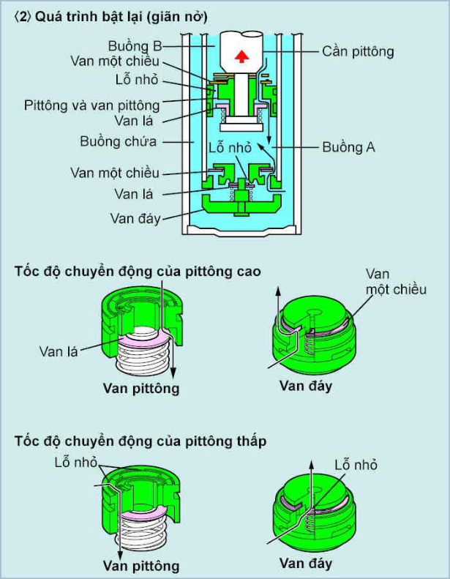
Hình 2.16 Hoạt động của bộ giảm chấn ống kép trong hành trình giãn.
Ở kiểu nạp khí áp suất thấp, khí áp suất thấp trong buồng chứa hạn chế tạo bọt và xâm thực, vốn thường xảy ra ở giảm chấn chỉ dùng dầu. Nhờ đó lực cản ổn định hơn, độ êm và tính ổn định của xe được cải thiện (Toyota [1], tr.18). Ở loại không có van đáy, lực giảm chấn trong cả hai hành trình nén và giãn đều do van pittông tạo ra.

So sánh giảm chấn ống đơn và ống kép
Đặc điểm của hai loại giảm chấn theo Toyota [1], tr.16–21 được so sánh trong Bảng 2.2.
Bảng 2.2 So sánh giảm chấn ống đơn và giảm chấn ống kép.
Tiêu chí | Ống đơn (DuCarbon) | Ống kép
Kết cấu | Một ống vừa là xy lanh vừa là vỏ; có pittông tự do. | Vỏ ngoài và xy lanh; có buồng chứa và van đáy (một số kiểu nạp khí thấp áp không có van đáy).
Khí nạp | Khí nitơ áp suất cao 20–30 kgf/cm². | Không khí ở áp suất khí quyển hoặc khí áp suất thấp 3–6 kgf/cm².
Tách khí và dầu | Cách ly hoàn toàn bằng pittông tự do. | Khí nằm phía trên mặt dầu trong buồng chứa.
Tỏa nhiệt | Tốt, vì ống đơn tiếp xúc trực tiếp với không khí. | Chưa đủ thông tin trong nguồn hiện có.
Xâm thực, bọt khí, tiếng ồn | Không xuất hiện xâm thực và bọt khí; giảm tiếng ồn nhiều; làm việc ổn định. | Kiểu nạp khí thấp áp hạn chế được tạo bọt và xâm thực; kiểu chỉ dùng dầu dễ phát sinh tiếng ồn.
Hạn chế khi sử dụng | Ống không được biến dạng vì sẽ cản trở pittông và pittông tự do; phải lắp vỏ bảo vệ hướng về phía trước xe; không được tháo. | Một số kiểu MacPherson nạp khí thấp áp chỉ cần thay ống giảm chấn, không phải thay cả cụm.

Thanh ổn định và các thanh liên kết

Cấu tạo
Toyota [1] không có mục riêng mô tả cấu tạo thanh ổn định; tài liệu chỉ nêu thanh ổn định là một ứng dụng của thanh xoắn (tr.14) và giới thiệu vị trí của nó trên các kiểu treo. Cấu tạo cụ thể dưới đây lấy theo Camry 2000 [2], SA-47. Thanh ổn định trước là một thanh thép uốn cong đặt ngang xe, được bắt vào thân xe tại hai vị trí bằng bạc cao su và giá đỡ. Hai đầu thanh nối với bộ giảm chấn hai bên bằng hai thanh nối, mỗi thanh nối có khớp cầu ở hai đầu (Hình 2.17).
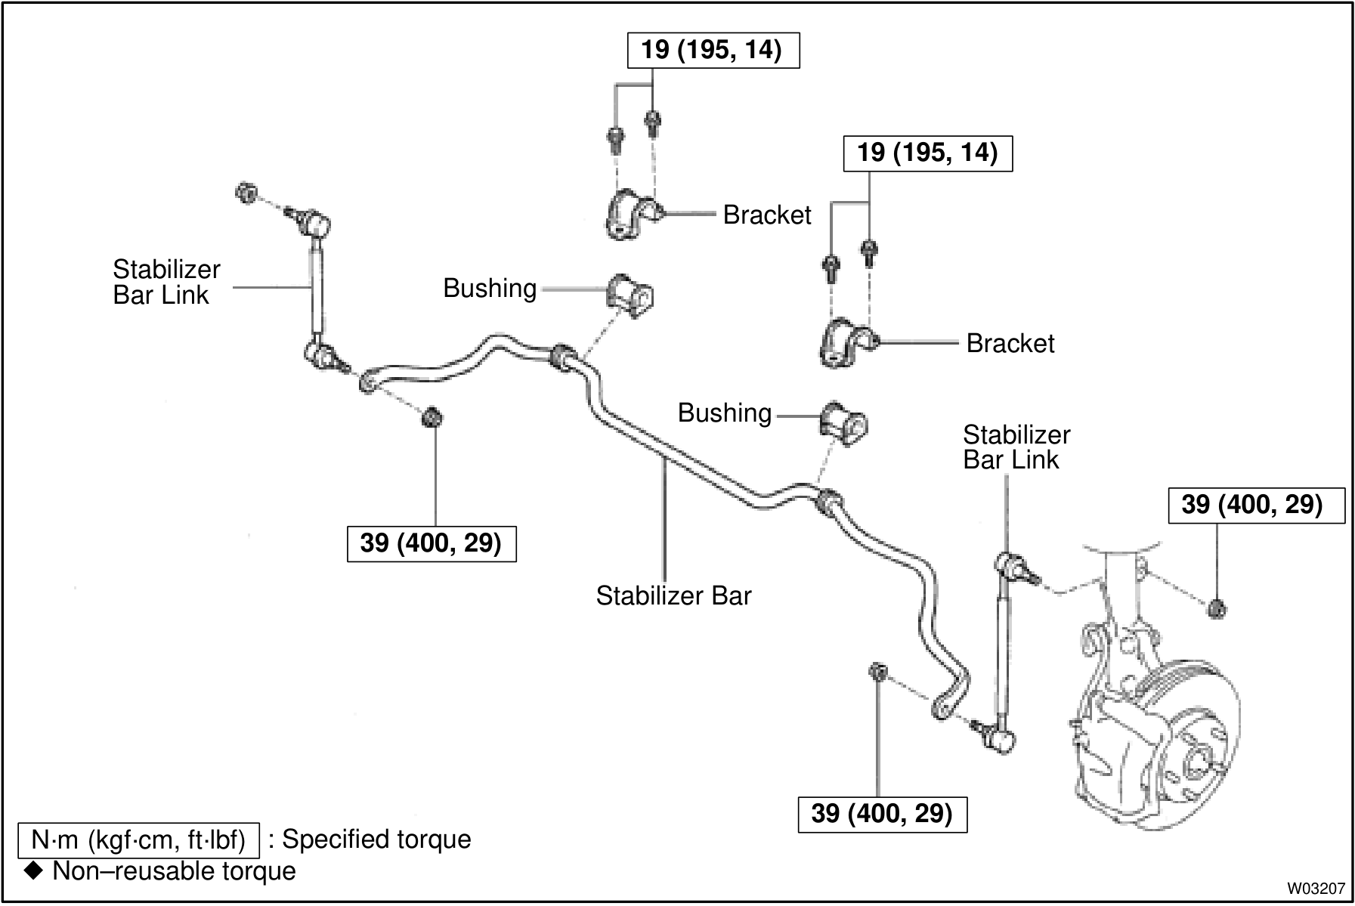
Hình 2.17 Các bộ phận của thanh ổn định trước trên Camry 2000.
Các thanh liên kết là những đòn và thanh định vị bánh xe so với thân xe. Trên các kiểu treo ở mục 2.4 và 2.5, chúng gồm đòn treo trên, đòn treo dưới, đòn dẫn, đòn kéo và thanh giằng ngang. Trên Camry 2000, phía trước có đòn treo dưới nối với cam quay qua khớp cầu dưới (SA-33). Phía sau có đòn treo dưới số 1, đòn treo dưới số 2 và thanh giằng; đòn treo dưới số 2 có ống điều chỉnh chiều dài và đai ốc hãm (Camry 2000 [2], SA-63), như trên Hình 2.18.
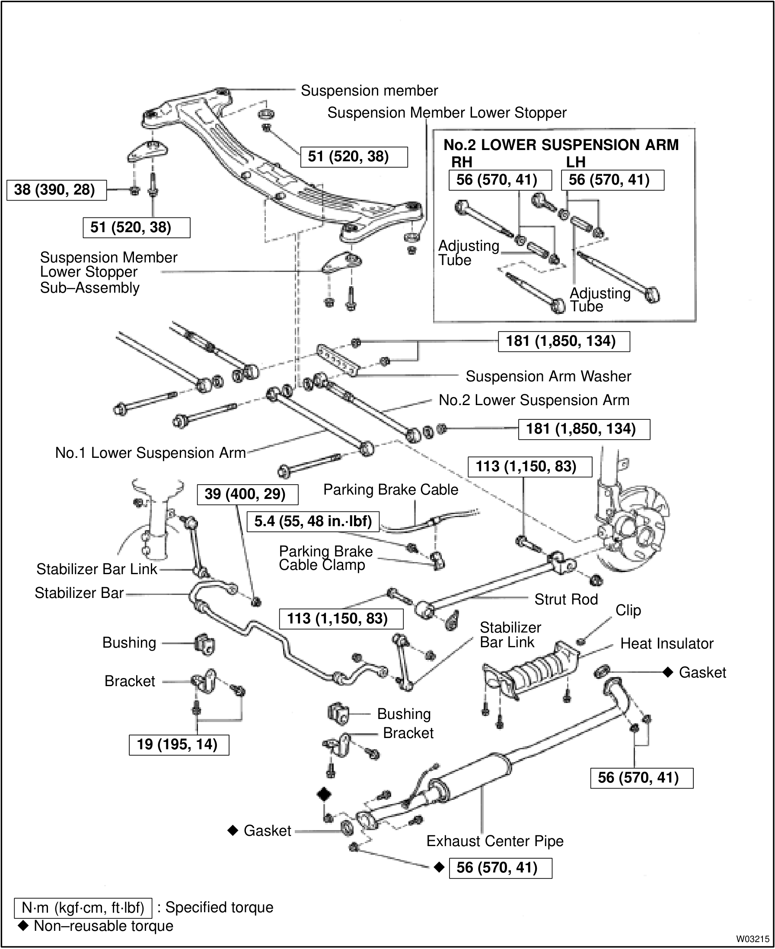
Hình 2.18 Đòn treo dưới và thanh giằng của hệ thống treo sau Camry 2000.

Nguyên lý hoạt động
Theo Toyota [1], tr.1 và tr.4, thanh ổn định ngăn cản sự lắc ngang và giảm hiện tượng xoay đứng khi xe quay vòng. Ở kiểu treo đòn kéo có dầm xoắn, khi thân xe nghiêng do chạy vào đường vòng hoặc trên đường mấp mô, thanh ổn định bị xoắn cùng với dầm, nhờ đó hiện tượng nghiêng được giảm xuống và xe chạy ổn định hơn (tr.5).
(suy luận) Khi hai bánh xe cùng dịch chuyển lên xuống một lượng như nhau, thanh ổn định chỉ quay trong bạc mà không bị xoắn. Khi hai bánh xe dịch chuyển lệch nhau, hai đầu thanh bị xoắn ngược chiều. Mômen đàn hồi sinh ra trong thanh chống lại sự chênh lệch này, qua đó làm giảm góc nghiêng của thân xe.
Các thanh liên kết giữ cho bánh xe chỉ dịch chuyển theo quỹ đạo đã được thiết kế và khống chế chuyển động theo chiều dọc và chiều ngang (Toyota [1], tr.1). Vì vậy chiều dài và vị trí của chúng quyết định góc đặt bánh xe. Trên Camry 2000, độ chụm bánh sau được điều chỉnh bằng cách xoay ống điều chỉnh của đòn treo dưới số 2; mỗi vòng xoay làm độ chụm thay đổi khoảng 36′, tương đương 6,7 mm (Camry 2000 [2], SA-8).

Hệ thống treo phụ thuộc
Khái niệm hệ thống treo phụ thuộc đã trình bày ở mục 1.5. Lò xo, bộ giảm chấn và thanh ổn định trong các kiểu treo dưới đây có cấu tạo như đã trình bày ở mục 2.1, 2.2 và 2.3; mục này chỉ nêu cách bố trí các bộ phận đó.

Cấu tạo
Toyota [1], tr.5 giới thiệu bốn kiểu treo phụ thuộc đang dùng trên xe Toyota (Hình 2.19).
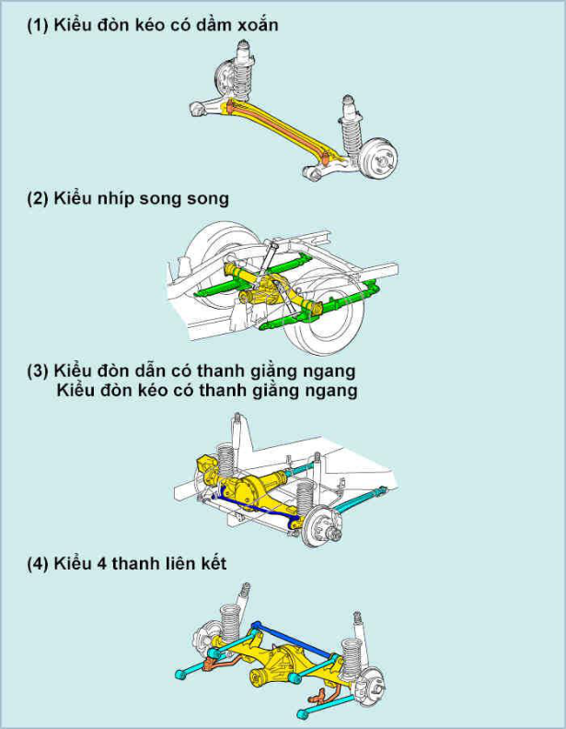
Hình 2.19 Các kiểu hệ thống treo phụ thuộc.

Kiểu đòn kéo có dầm xoắn
Kiểu này được dùng chủ yếu cho hệ thống treo sau của xe động cơ đặt trước, dẫn động bánh trước (FF). Kết cấu gồm hai đòn kéo hàn với một dầm chịu xoắn nối hai bánh xe; thanh ổn định được hàn với dầm, một số kiểu xe không có thanh ổn định. Lò xo trụ và bộ giảm chấn đặt giữa đòn kéo và thân xe (Hình 2.20). Toyota [1], tr.5 lưu ý không được đặt kích hoặc vật đỡ vào phần dầm xoắn khi nâng xe.
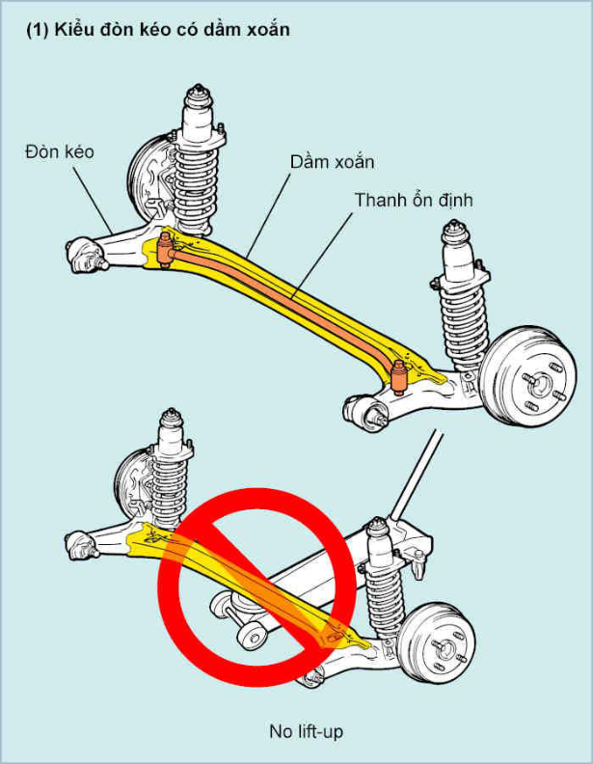
Hình 2.20 Hệ thống treo kiểu đòn kéo có dầm xoắn.

Kiểu nhíp song song
Cầu xe được treo trên hai bó nhíp đặt dọc xe, song song với nhau ở hai bên (Hình 2.21). Nhíp vừa là bộ phận đàn hồi vừa định vị cầu xe. Theo Toyota [1], tr.6, kiểu này dùng cho hệ thống treo trước của xe tải, xe buýt và cho hệ thống treo sau của xe thương mại.
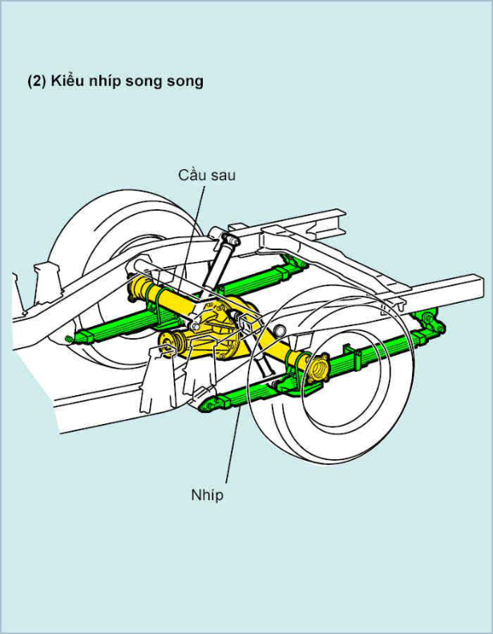
Hình 2.21 Hệ thống treo kiểu nhíp song song.

Kiểu đòn dẫn, đòn kéo có thanh giằng ngang
Cầu xe được định vị theo chiều dọc bằng các đòn dẫn ở hệ thống treo trước hoặc các đòn kéo ở hệ thống treo sau, và theo chiều ngang bằng thanh giằng ngang; lò xo trụ và bộ giảm chấn đặt giữa cầu và thân xe (Hình 2.22). Theo Toyota [1], tr.6, kiểu này dùng cho hệ thống treo trước và sau của xe Land Cruiser và xe tải.
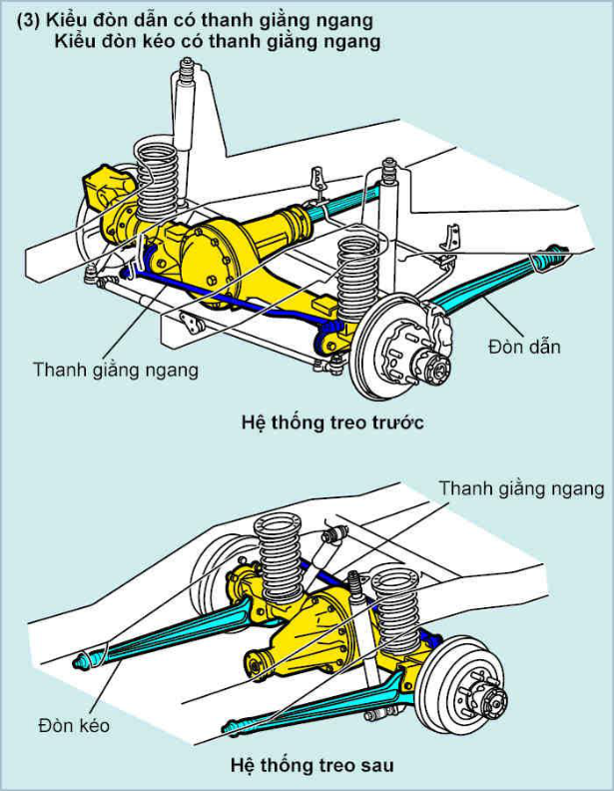
Hình 2.22 Hệ thống treo kiểu đòn dẫn và đòn kéo có thanh giằng ngang.

Kiểu 4 thanh liên kết
Cầu sau được định vị bằng hai thanh điều khiển trên, hai thanh điều khiển dưới và một thanh giằng ngang; kiểu này còn có thanh ổn định, lò xo trụ và bộ giảm chấn (Hình 2.23). Theo Toyota [1], tr.7, kiểu này dùng cho hệ thống treo sau.
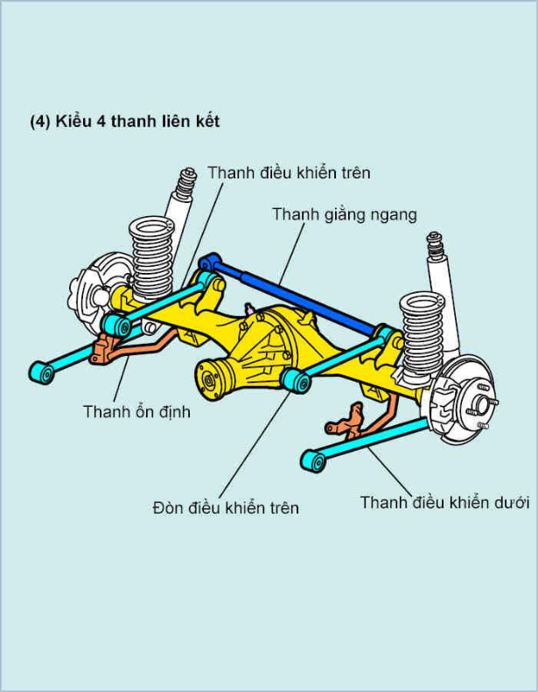
Hình 2.23 Hệ thống treo kiểu 4 thanh liên kết.

Nguyên lý hoạt động
Hai bánh xe được gắn trên cùng một dầm cầu hoặc hộp cầu, nên khi bánh xe bên này dịch chuyển lên xuống, dầm cầu nghiêng theo và làm bánh xe bên kia thay đổi vị trí (Toyota [1], tr.4). Lò xo tiếp nhận tải trọng thẳng đứng, bộ giảm chấn dập tắt dao động, còn các đòn, thanh giằng hoặc bản thân nhíp định vị dầm cầu theo chiều dọc và chiều ngang.
Vì chuyển động của hai bánh xe ảnh hưởng lẫn nhau, treo phụ thuộc dễ phát sinh dao động xoay dọc của khối lượng không được treo đã nêu ở mục 1.4.3. Ở kiểu đòn kéo có dầm xoắn, khi thân xe nghiêng, dầm và thanh ổn định cùng bị xoắn để hạn chế độ nghiêng (mục 2.3.2).

Ưu điểm
Theo Toyota [1], tr.4–7, hệ thống treo phụ thuộc có các ưu điểm sau:
- Cấu tạo đơn giản, ít chi tiết nên dễ bảo dưỡng.
- Có độ cứng vững cao, chịu được tải trọng nặng.
- Thân xe ít bị nghiêng khi vào đường vòng.
- Định vị bánh xe ít thay đổi khi bánh xe dịch chuyển lên xuống nên lốp xe ít bị mòn.
- Kiểu đòn kéo có dầm xoắn gọn nhẹ, giảm được khối lượng không được treo và tăng không gian khoang hành lý. Kiểu 4 thanh liên kết cho xe chạy êm nhất trong các kiểu treo phụ thuộc. Kiểu đòn dẫn, đòn kéo có thanh giằng ngang vừa êm vừa có độ cứng vững cao.

Nhược điểm
- Khối lượng không được treo lớn nên độ êm của xe kém.
- Chuyển động của bánh xe phải và trái ảnh hưởng lẫn nhau nên dễ xuất hiện dao động và rung động.
- Với kiểu nhíp song song, khó dùng nhíp rất mềm nên xe chạy không thật êm.

Hệ thống treo độc lập
Khái niệm hệ thống treo độc lập đã trình bày ở mục 1.5. Các bộ phận lò xo, giảm chấn và thanh ổn định đã trình bày ở mục 2.1 đến 2.3; mục này chỉ nêu cách bố trí trong từng kiểu treo.

Cấu tạo
Các kiểu treo độc lập được Toyota [1], tr.7–9 giới thiệu gồm kiểu MacPherson, kiểu hình thang có chạc kép và kiểu chạc xiên (Hình 2.24).
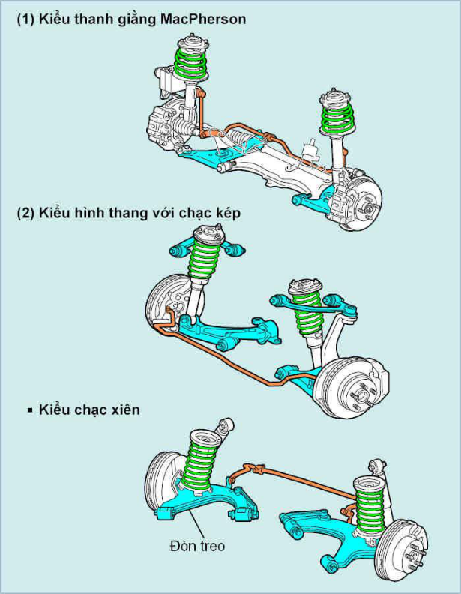
Hình 2.24 Các kiểu hệ thống treo độc lập.

Kiểu MacPherson
Theo Toyota [1], tr.8, trong kiểu treo MacPherson, bộ giảm chấn là một bộ phận của hệ liên kết treo và chịu tải trọng thẳng đứng. Lò xo trụ lắp quanh bộ giảm chấn, đầu trên cụm bắt vào thân xe, đầu dưới bắt vào cam quay. Phía dưới, cam quay nối với đòn treo dưới qua khớp cầu; đòn treo dưới bắt vào dầm treo ngang. Thanh ổn định nối với cụm giảm chấn bằng thanh nối (Hình 2.25). Trên nhiều kết cấu, lò xo được đặt lệch khỏi đường tâm của bộ giảm chấn.
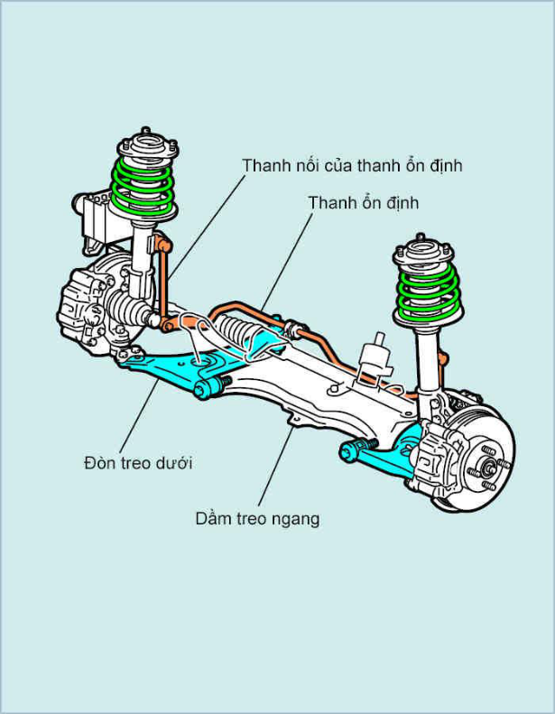
Hình 2.25 Hệ thống treo kiểu MacPherson.
(suy luận) Hệ thống treo trước Camry 2000 có cách bố trí tương ứng với kiểu MacPherson: cụm giảm chấn – lò xo trụ bắt vào cam quay bằng hai bulông, phía dưới là đòn treo dưới và khớp cầu dưới (SA-33). Tài liệu [2] không ghi tên kiểu treo.

Kiểu hình thang có chạc kép
Theo Toyota [1], tr.9, bánh xe được liên kết với thân xe thông qua đòn treo trên và đòn treo dưới. Lò xo trụ và bộ giảm chấn đặt giữa đòn treo và thân xe (Hình 2.26). Thông thường, đòn treo trên được thiết kế ngắn hơn đòn treo dưới.
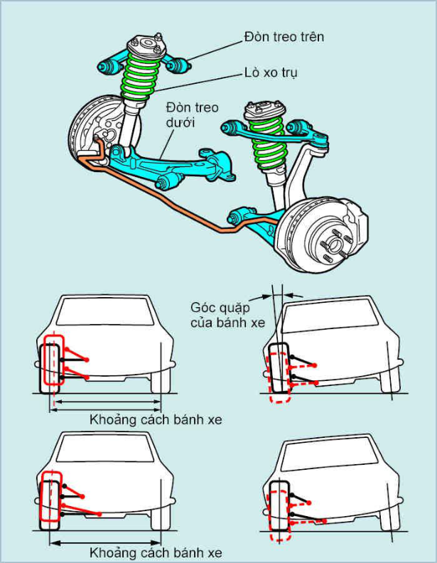
Hình 2.26 Hệ thống treo kiểu hình thang có chạc kép.

Kiểu chạc xiên
Kiểu chạc xiên được dùng cho hệ thống treo sau của một số kiểu xe; hình dạng chung được thể hiện ở phần dưới của Hình 2.24. Toyota [1] chỉ giới thiệu sơ lược kiểu này, chưa đủ thông tin trong nguồn hiện có để mô tả chi tiết cấu tạo.

Nguyên lý hoạt động
Mỗi bánh xe được lắp trên một tay đỡ riêng nên bánh xe bên trái và bên phải dịch chuyển độc lập. Lò xo không tham gia định vị bánh xe, việc định vị do các đòn treo đảm nhận, vì vậy có thể dùng lò xo mềm (Toyota [1], tr.4). Khi bánh xe dịch chuyển lên xuống, khoảng cách và định vị bánh xe thay đổi theo quỹ đạo của các đòn treo.
Ở kiểu MacPherson, bộ giảm chấn chịu tải trọng từ bánh xe nên hơi bị uốn. Theo Toyota [1], tr.8, sự uốn này làm phát sinh các lực ngang A và B, tạo ma sát giữa cần pittông và dẫn hướng, giữa pittông và ống lót xy lanh, gây tiếng ồn và giảm độ êm. Đặt lệch lò xo khỏi đường tâm của bộ giảm chấn tạo ra các phản lực a và b ngược chiều với A và B, nhờ đó ma sát được giảm (Hình 2.27). Khoảng cách giữa các điểm đỡ của kiểu treo này lớn, nên sai số lắp ghép và chế tạo ít ảnh hưởng đến góc đặt bánh xe trước; ngoại trừ độ chụm, việc điều chỉnh góc đặt bánh xe thường không cần thiết.
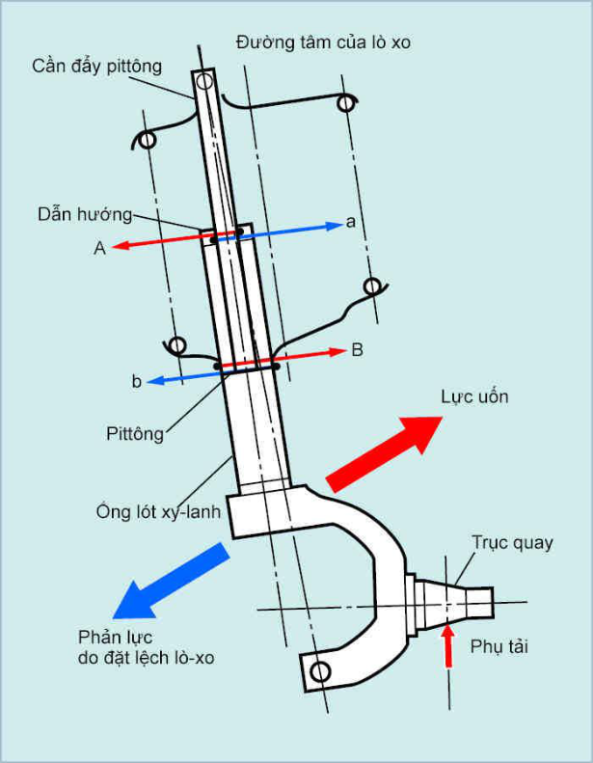
Hình 2.27 Đặt lệch lò xo trong hệ thống treo MacPherson.
Ở kiểu chạc kép, dạng hình học của hệ thống treo phụ thuộc vào chiều dài và góc nghiêng của đòn treo trên, đòn treo dưới. Theo Toyota [1], tr.9, nếu hai đòn song song và dài bằng nhau thì khoảng cách bánh xe và góc camber thay đổi khi bánh xe dịch chuyển, làm tính năng quay vòng kém và lốp chóng mòn. Khi đòn treo trên ngắn hơn đòn treo dưới, khoảng cách bánh xe và góc camber ít thay đổi hơn (phần dưới của Hình 2.26).
Ở kiểu chạc xiên, lượng thay đổi góc chụm và góc camber của bánh xe khi bánh xe dịch chuyển lên xuống được xác định ngay từ giai đoạn thiết kế, nhằm tạo đặc tính vận hành mong muốn cho xe (Toyota [1], tr.9).

Ưu điểm
Theo Toyota [1], tr.4 và tr.8–9, hệ thống treo độc lập có các ưu điểm sau:
- Khối lượng không được treo nhỏ nên xe chạy êm hơn.
- Lò xo không tham gia định vị bánh xe nên có thể dùng lò xo mềm.
- Không có trục nối giữa bánh xe bên phải và bên trái nên sàn xe và động cơ có thể hạ thấp, trọng tâm xe thấp hơn.
- Kiểu MacPherson có cấu tạo đơn giản, ít chi tiết, nhẹ, chiếm ít không gian nên tăng được khoảng trống khoang động cơ; ít phải điều chỉnh góc đặt bánh xe.
- Kiểu chạc kép cho phép thiết kế dạng hình học của hệ thống treo theo chiều dài và góc nghiêng của các đòn treo.

Nhược điểm
- Cấu tạo khá phức tạp.
- Khoảng cách và định vị bánh xe thay đổi cùng với chuyển động lên xuống của bánh xe.
- Nhiều kiểu xe phải trang bị thêm thanh ổn định để giảm hiện tượng xoay đứng khi xe quay vòng.
- Ở kiểu MacPherson, bộ giảm chấn chịu uốn, dễ phát sinh ma sát và tiếng ồn nếu không có biện pháp như đặt lệch lò xo.

So sánh hệ thống treo phụ thuộc và độc lập
Từ các mục 2.4 và 2.5, hai loại hệ thống treo được so sánh theo Toyota [1], tr.4 trong Bảng 2.3.
Bảng 2.3 So sánh hệ thống treo phụ thuộc và hệ thống treo độc lập.
Tiêu chí | Treo phụ thuộc | Treo độc lập
Liên kết bánh xe | Hai bánh xe đỡ trên một dầm cầu hoặc hộp cầu. | Mỗi bánh xe lắp trên một tay đỡ riêng gắn vào thân xe.
Khối lượng không được treo và độ êm | Lớn, độ êm kém. | Nhỏ, xe chạy êm hơn.
Độ cứng vững, khả năng chịu tải | Cứng vững, chịu được tải nặng. | Nguồn [1] không nêu trực tiếp.
Nghiêng thân xe khi quay vòng | Thân xe ít bị nghiêng. | Nhiều xe cần thêm thanh ổn định để giảm xoay đứng.
Định vị bánh xe khi bánh dịch chuyển | Ít thay đổi, lốp ít mòn. | Khoảng cách và định vị bánh xe thay đổi.
Ảnh hưởng qua lại giữa hai bánh | Có, dễ xuất hiện dao động và rung động. | Không, hai bánh chuyển động độc lập.
Lò xo | Khó dùng lò xo rất mềm ở kiểu nhíp. | Dùng được lò xo mềm.
Chiều cao sàn xe, trọng tâm | Có dầm nối hai bánh. | Sàn xe và động cơ hạ thấp được, trọng tâm thấp.
Cấu tạo, bảo dưỡng | Đơn giản, ít chi tiết, dễ bảo dưỡng. | Khá phức tạp.
Ứng dụng tiêu biểu theo [1] | Treo sau xe FF, xe tải, xe buýt, xe thương mại, Land Cruiser. | Treo trước xe cỡ nhỏ và vừa, treo trước và sau xe du lịch, treo sau xe FF.

THÁO LẮP, KIỂM TRA, BẢO DƯỠNG VÀ CHẨN ĐOÁN
Nội dung chương này lấy theo Camry 2000 [2], trừ mục 3.5 lấy theo Toyota [1]. Mômen siết được ghi theo đơn vị N·m; trị số tương đương theo kgf·cm và ft·lbf có trong tài liệu gốc. SST là dụng cụ chuyên dùng của Toyota, ghi kèm mã số theo [2].

Tháo và lắp hệ thống treo
Các chi tiết của cụm giảm chấn – lò xo trụ trước và các chi tiết lắp liền kề được thể hiện trên Hình 3.1; tên gọi tiếng Việt của các chi tiết thuộc hệ thống treo được ghi trong Bảng 3.1.
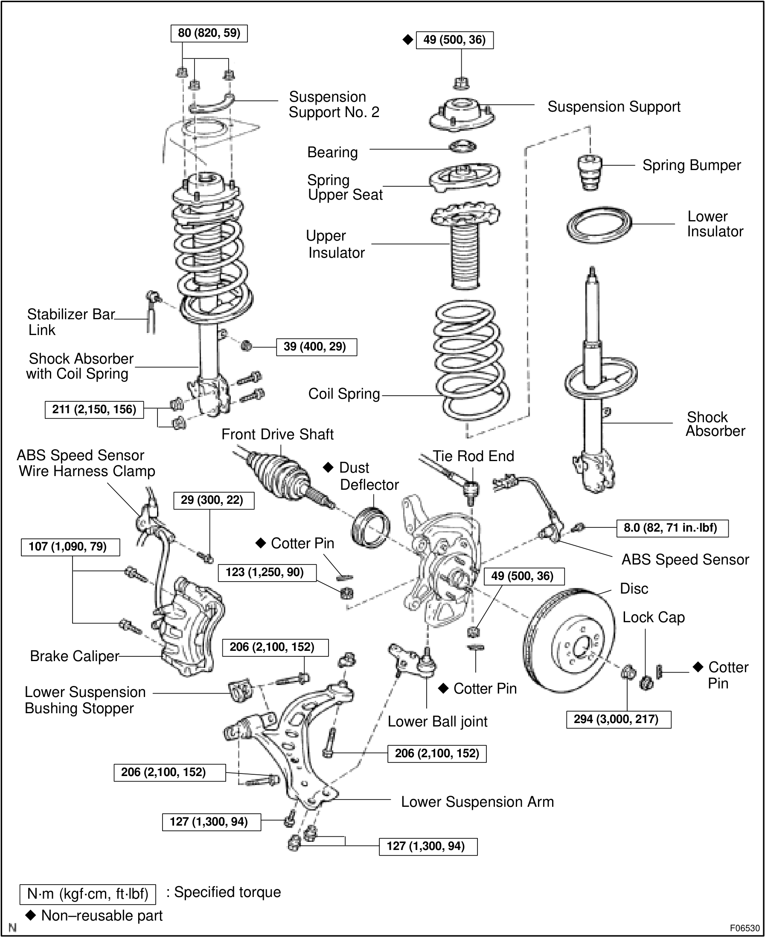
Hình 3.1 Các bộ phận của cụm giảm chấn – lò xo trụ trước Camry 2000.
Bảng 3.1 Tên gọi các chi tiết hệ thống treo trên Hình 3.1.
Tên trên hình | Tên gọi | Mômen siết (N·m)
Suspension Support | Giá đỡ giảm chấn (bệ đỡ trên) | 49 (đai ốc giữa, không dùng lại)
Suspension Support No. 2 | Giá đỡ số 2 | 80 (3 đai ốc)
Bearing | Ổ bi giá đỡ
Spring Upper Seat | Đế lò xo trên
Upper Insulator | Đệm cách âm trên
Coil Spring | Lò xo trụ
Spring Bumper | Vấu cao su hạn chế hành trình
Lower Insulator | Đệm cách âm dưới
Shock Absorber | Bộ giảm chấn | 211 (2 bulông bắt cam quay)
Stabilizer Bar Link | Thanh nối thanh ổn định | 39
Lower Suspension Arm | Đòn treo dưới | 206
Lower Suspension Bushing Stopper | Chặn bạc đòn treo dưới
Lower Ball Joint | Khớp cầu dưới | 123 (đai ốc chốt), 127 (bắt đòn treo)

Các chi tiết còn lại trên Hình 3.1 như bán trục trước, cụm phanh đĩa, cảm biến tốc độ ABS và đầu thanh nối thuộc các hệ thống khác, chỉ liên quan đến quy trình khi cần tháo rời khỏi cụm giảm chấn.

Tháo cụm giảm chấn – lò xo trụ trước
Quy trình tháo cụm khỏi xe và tháo rời lò xo khỏi giảm chấn theo Camry 2000 [2], SA-34 và SA-35 được trình bày trong Bảng 3.2.
Bảng 3.2 Quy trình tháo cụm giảm chấn – lò xo trụ trước.
CÁC BƯỚC | TÀI LIỆU | HÌNH ẢNH
1. Tháo bánh xe trước. | [2], SA-34
2. Tháo bulông, tách ống dầu phanh mềm và kẹp dây cảm biến tốc độ ABS (xe có ABS) khỏi bộ giảm chấn. | [2], SA-34
3. Tháo thanh nối thanh ổn định khỏi bộ giảm chấn. Nếu chốt khớp cầu quay theo đai ốc, dùng cờ lê lục giác 5 mm giữ chốt. | [2], SA-34, SA-48
4. Tháo 2 đai ốc và 2 bulông phía dưới bộ giảm chấn, tách bộ giảm chấn khỏi cam quay. | [2], SA-34
5. Tháo 3 đai ốc phía trên, giá đỡ số 2 và lấy cụm giảm chấn cùng lò xo trụ ra khỏi xe. | [2], SA-34 | 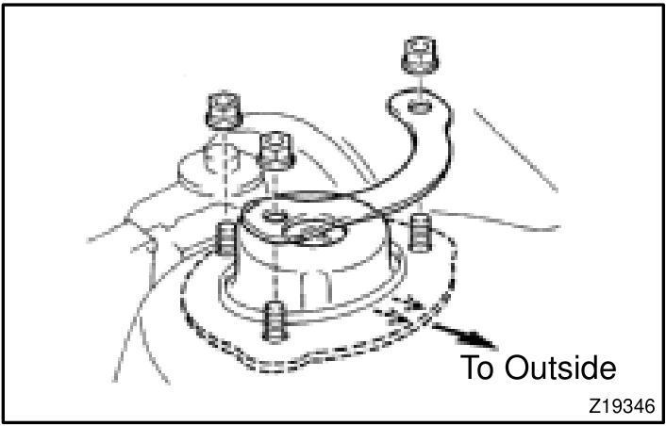
6. Lắp 2 đai ốc và 1 bulông vào giá phía dưới bộ giảm chấn rồi kẹp lên ê tô. Dùng 2 bộ SST 09727-30021 cùng loại để nén lò xo trụ. Không dùng súng vặn hơi vì sẽ làm hỏng SST. Khi đã tháo lò xo, không cầm giảm chấn ở đế lò xo dưới và không gõ vào đế này. | [2], SA-35 | 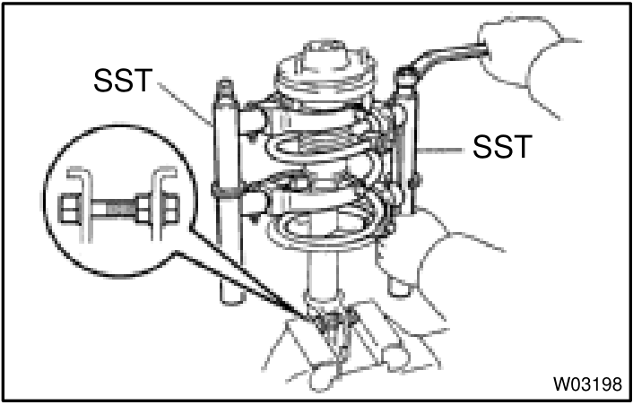
7. Dùng SST 09729-22031 giữ giá đỡ giảm chấn, tháo đai ốc giữa. | [2], SA-35 | 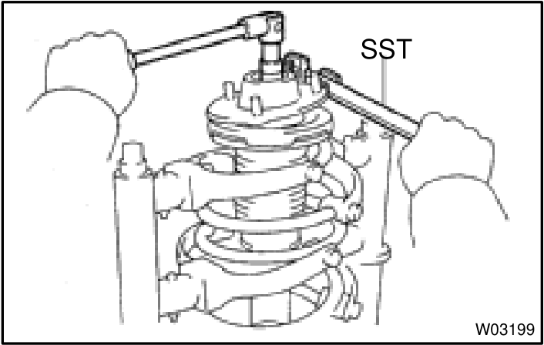
8. Tháo lần lượt khỏi bộ giảm chấn: giá đỡ, ổ bi, đế lò xo trên, đệm cách âm trên, lò xo trụ, đệm cách âm dưới, vấu cao su. | [2], SA-35

Lắp cụm giảm chấn – lò xo trụ trước
Quy trình lắp ráp cụm và lắp cụm lên xe theo Camry 2000 [2], SA-38 và SA-39 được trình bày trong Bảng 3.3. Việc lắp lên xe thực hiện theo thứ tự ngược với khi tháo.
Bảng 3.3 Quy trình lắp cụm giảm chấn – lò xo trụ trước.
CÁC BƯỚC | TÀI LIỆU | HÌNH ẢNH
1. Lắp đệm cách âm dưới lên bộ giảm chấn. | [2], SA-38
2. Lắp vấu cao su lên cần pittông. | [2], SA-38
3. Dùng 2 bộ SST 09727-30021 nén lò xo trụ. Không dùng súng vặn hơi. | [2], SA-38 | 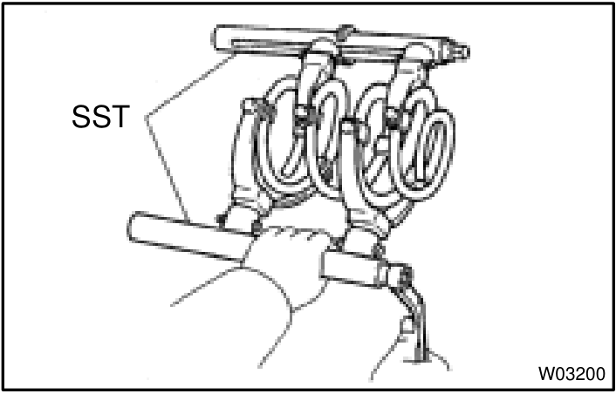
4. Lắp lò xo trụ lên bộ giảm chấn, đặt đầu dưới lò xo khớp vào rãnh của đế lò xo dưới. Dóng dấu OUT trên đế lò xo trên với dấu trên đệm cách âm trên, lắp cụm này với dấu hướng ra phía ngoài xe. | [2], SA-38 | 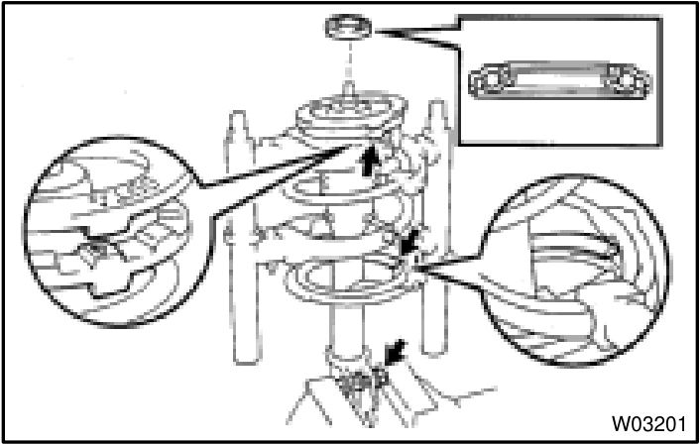
5. Lắp ổ bi và giá đỡ giảm chấn. Dùng SST 09729-22031 giữ giá đỡ, lắp đai ốc mới và siết 49 N·m. | [2], SA-38 | 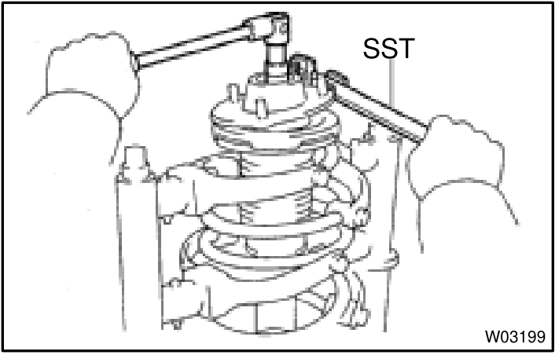
6. Tháo SST nén lò xo. Kiểm tra ổ bi đã nằm đúng trong hốc của giá đỡ. | [2], SA-38
7. Đưa cụm lên xe, xoay giá đỡ theo chiều như hình (dấu To Outside), lắp giá đỡ số 2 và siết 3 đai ốc 80 N·m. | [2], SA-34, SA-39
8. Lắp bộ giảm chấn vào cam quay, bôi dầu động cơ vào ren đai ốc, siết 211 N·m. | [2], SA-34
9. Lắp thanh nối thanh ổn định, siết 39 N·m. Lắp ống dầu phanh mềm và kẹp dây ABS, siết 29 N·m. Lắp bánh xe, siết 103 N·m. | [2], SA-34, SA-48
10. Kiểm tra góc đặt bánh xe trước. | [2], SA-39, SA-4

Kiểm tra bộ phận đàn hồi
Camry 2000 [2] không có mục kiểm tra riêng cho lò xo trụ. Chưa đủ thông tin trong nguồn hiện có về chiều dài tự do hay độ cứng tiêu chuẩn của lò xo. Tình trạng lò xo được đánh giá gián tiếp qua chiều cao xe, đo trước khi kiểm tra góc đặt bánh xe (SA-4). Giá trị quy định được ghi trong Bảng 3.4.
Bảng 3.4 Chiều cao xe Camry 2000 theo cỡ lốp.
Cỡ lốp | Phía trước (mm) | Phía sau (mm)
195/70R14 | 212 | 264
205/65R15 | 215 | 266

Điểm đo phía trước tính từ mặt đất đến tâm bulông bắt phía trước của đòn treo dưới. Điểm đo phía sau tính từ mặt đất đến tâm bulông bắt thanh giằng. Trước khi kiểm tra góc đặt bánh xe, chiều cao xe phải được đưa về giá trị quy định bằng cách ấn xuống hoặc nâng thân xe lên. Trong bảng triệu chứng của [2], hiện tượng xe bị chạm đáy có nguyên nhân lò xo yếu (SA-1).
(suy luận) Khi lốp đúng áp suất và xe không chở tải, nếu chiều cao xe thấp hơn giá trị quy định thì cần xem xét lò xo trụ bị yếu. Khi tháo rời cụm giảm chấn, nên quan sát thêm lò xo và các đệm cách âm để phát hiện nứt, gãy hoặc biến dạng.

Kiểm tra bộ giảm chấn
Theo Camry 2000 [2], SA-3, kiểm tra bộ giảm chấn trên xe gồm các nội dung sau:
- Kiểm tra rò rỉ dầu.
- Kiểm tra độ mòn của các bạc lắp.
- Nhún phần đầu và phần đuôi xe để kiểm tra độ nảy.
Sau khi tháo khỏi xe, nén và kéo cần pittông của bộ giảm chấn, kiểm tra không có lực cản bất thường hoặc tiếng kêu lạ khi làm việc (SA-36), như trên Hình 3.2. Khi cần loại bỏ bộ giảm chấn, phải xả khí theo mục 3.5.
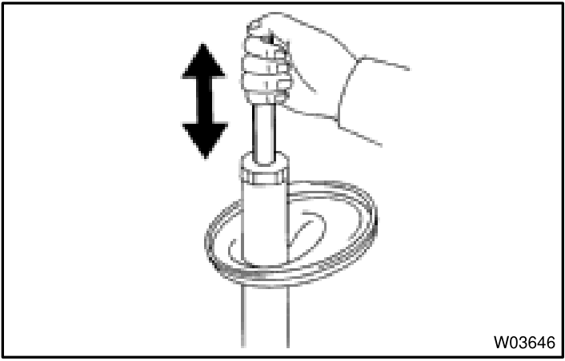
Hình 3.2 Kiểm tra bộ giảm chấn sau khi tháo.

Kiểm tra thanh ổn định và các khớp nối
Trên xe, Camry 2000 [2], SA-3 yêu cầu kiểm tra độ rơ của hệ thống treo trước và độ rơ của khớp cầu. Bảng triệu chứng cũng chỉ ra thanh ổn định bị cong hoặc gãy là một nguyên nhân gây lắc thân xe (SA-1).
Khi tháo rời, khớp cầu dưới và khớp cầu của thanh nối thanh ổn định được kiểm tra bằng mômen xoay (SA-45, SA-49). Trước khi lắp đai ốc, lắc chốt khớp cầu qua lại 5 lần. Sau đó dùng cờ lê lực xoay đai ốc liên tục, mỗi vòng trong 2–4 giây, và đọc trị số mômen ở vòng thứ 5 (Hình 3.3, Hình 3.4). Giá trị quy định được ghi trong Bảng 3.5.
Bảng 3.5 Mômen xoay quy định của các khớp cầu.
Khớp cầu | Mômen xoay (N·m) | Tài liệu
Khớp cầu dưới | 1,0–3,4 | [2], SA-45
Khớp cầu thanh nối thanh ổn định trước | 0,05–1,0 | [2], SA-49
Khớp cầu thanh nối thanh ổn định sau | 0,05–1,0 | [2], SA-71

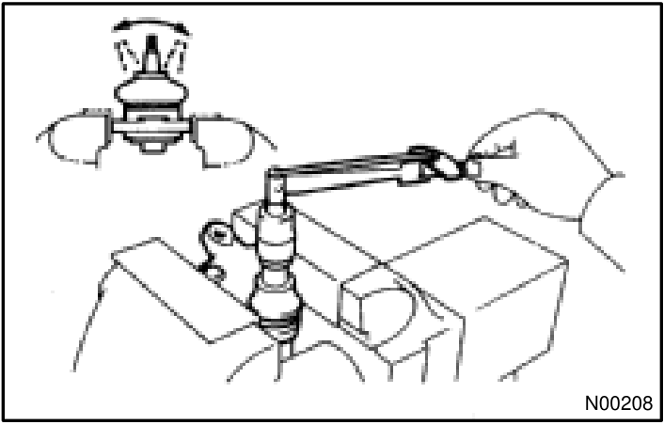
Hình 3.3 Kiểm tra mômen xoay của khớp cầu dưới.
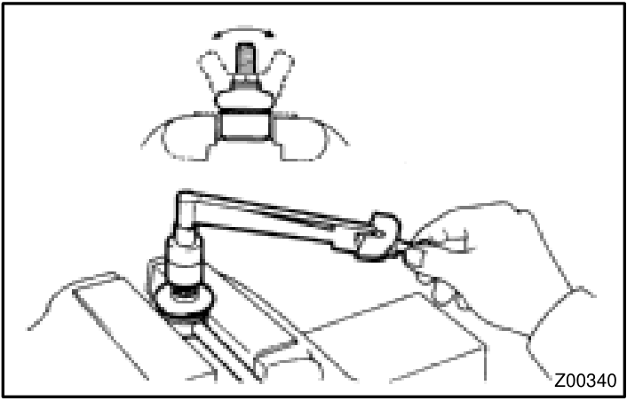
Hình 3.4 Kiểm tra mômen xoay của khớp cầu thanh nối thanh ổn định.

Bảo dưỡng bộ giảm chấn
Theo Toyota [1], tr.20, phớt chắn dầu, cần pittông và các chi tiết khác của bộ giảm chấn được chế tạo với độ chính xác rất cao. Khi sử dụng và bảo dưỡng cần chú ý:
- Phần cần pittông nằm ngoài xy lanh không được để bị cào xước, tránh rò rỉ dầu; cần pittông không được dính sơn hoặc dầu.
- Không xoay cần pittông và xy lanh khi bộ giảm chấn đang giãn hết cỡ, tránh làm hỏng phớt chắn dầu do tiếp xúc với van pittông. Cần đặc biệt chú ý với giảm chấn nạp khí vì cần pittông luôn bị áp lực khí đẩy lên.
- Không tháo các bộ giảm chấn thuộc kiểu không tháo được, gồm kiểu DuCarbon và kiểu nạp khí áp suất thấp có đai ốc hãm đã được gắn chặt.
- Trước khi loại bỏ bộ giảm chấn nạp khí phải xả khí ra.
Cách xả khí theo từng kiểu giảm chấn (Toyota [1], tr.20) được minh họa trên Hình 3.5:
- Kiểu DuCarbon: khoan một lỗ đường kính 2–3 mm, cách đáy xy lanh khoảng 10 mm. Khí xả ra không độc, không màu, không mùi nhưng phoi kim loại có thể bắn ra khi khoan; có thể trùm túi nilông lên đầu xy lanh và buộc bằng dây cao su trước khi khoan.
- Kiểu MacPherson không tháo được: đặt bộ giảm chấn nằm ngang, khoan một lỗ đường kính 2–3 mm ở phần trên của vỏ.
- Kiểu MacPherson tháo được: kẹp bộ giảm chấn trên ê tô, nới dần đai ốc hãm 3–4 vòng cho đến khi khí bắt đầu thoát ra. Nếu khí thoát ra quá nhanh, dầu có thể phun ra theo. Sau đó kéo cần pittông lên vị trí trên cùng rồi thả ra; nếu cần tự rơi xuống thì khí đã được xả hết.
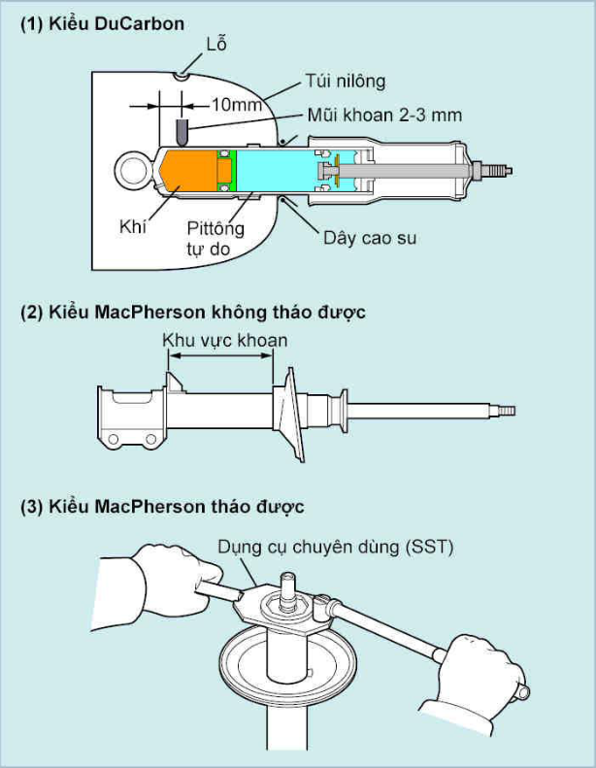
Hình 3.5 Các phương pháp xả khí bộ giảm chấn.
Với Camry 2000, [2] quy định kéo cần giảm chấn ra hết hành trình rồi khoan lỗ trên xy lanh tại vị trí như Hình 3.6; khí xả ra vô hại nhưng phải cẩn thận với phoi bắn lên khi khoan (SA-37).
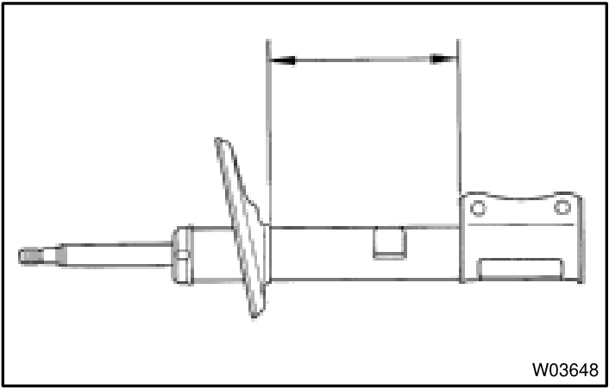
Hình 3.6 Vị trí khoan xả khí bộ giảm chấn Camry 2000.
Theo Toyota [1], tr.21, bộ giảm chấn thường được thay cả cụm. Với một số kiểu giảm chấn MacPherson nạp khí áp suất thấp, có thể chỉ tháo cần pittông cùng xy lanh và thay ống giảm chấn mới (Hình 3.7). Khi đó phải dùng ống có đai ốc đi kèm đồng bộ, vì cần pittông, xy lanh và ống của các loại có hình dáng khác nhau. Trước khi loại bỏ ống cũ phải xả hết khí như với giảm chấn MacPherson không tháo được.
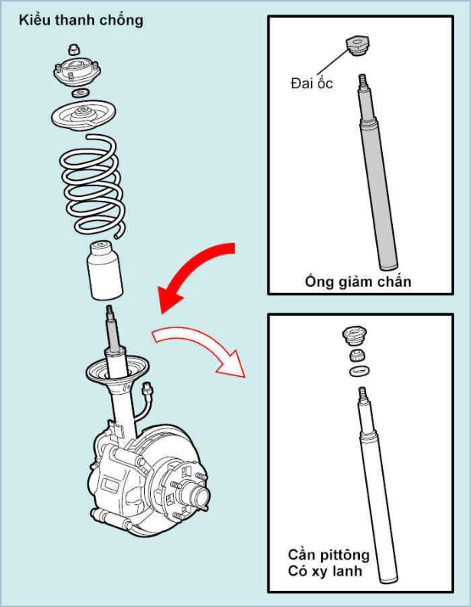
Hình 3.7 Thay ống giảm chấn kiểu nạp khí áp suất thấp.

Hư hỏng thường gặp, nguyên nhân và hướng xử lý
Bảng 3.6 được lập từ bảng triệu chứng hư hỏng (PROBLEM SYMPTOMS TABLE) của Camry 2000 [2], SA-1. Các nguyên nhân được xếp theo thứ tự ưu tiên kiểm tra; [2] yêu cầu kiểm tra lần lượt từng chi tiết và thay thế khi cần. Bảng giữ nguyên các nguyên nhân thuộc lốp xe và hệ thống lái như tài liệu gốc; hướng xử lý chi tiết chỉ nêu cho phần thuộc hệ thống treo.
Bảng 3.6 Hư hỏng thường gặp, nguyên nhân và hướng xử lý.
Hư hỏng | Nguyên nhân (theo thứ tự ưu tiên) | Hướng xử lý
Xe bị nhao lái, kéo lệch về một bên (Wander/pulls) | 1. Lốp mòn hoặc áp suất không đúng  2. Góc đặt bánh xe sai  3. Dẫn động lái lỏng hoặc mòn  4. Ổ bi moay ơ mòn  5. Chi tiết hệ thống treo mòn  6. Cơ cấu lái sai điều chỉnh hoặc hỏng | 1. Kiểm tra lốp (SA-2)  2. Kiểm tra, điều chỉnh góc đặt bánh xe (SA-4, SA-7)  3. Thuộc hệ thống lái  4. Kiểm tra độ rơ ổ bi (SA-10)  5. Kiểm tra độ rơ các chi tiết treo (SA-3), thay chi tiết mòn  6. Thuộc hệ thống lái
Xe bị chạm đáy (Bottoming) | 1. Xe chở quá tải  2. Lò xo yếu  3. Bộ giảm chấn mòn | 1. Giảm tải về mức cho phép  2. Kiểm tra chiều cao xe (mục 3.2), thay lò xo (SA-33, SA-56)  3. Kiểm tra theo mục 3.3, thay giảm chấn (SA-33, SA-56)
Thân xe lắc ngang, lắc dọc (Sways/pitches) | 1. Lốp mòn hoặc áp suất không đúng  2. Thanh ổn định cong hoặc gãy  3. Bộ giảm chấn mòn | 1. Kiểm tra lốp (SA-2)  2. Kiểm tra, thay thanh ổn định (SA-47, SA-69)  3. Kiểm tra theo mục 3.3, thay giảm chấn (SA-33, SA-56)
Bánh trước bị rung lắc (Front wheel shimmy) | 1. Lốp mòn hoặc áp suất không đúng  2. Bánh xe mất cân bằng  3. Bộ giảm chấn mòn  4. Góc đặt bánh xe sai  5. Khớp cầu mòn  6. Ổ bi moay ơ mòn  7. Dẫn động lái lỏng hoặc mòn  8. Cơ cấu lái sai điều chỉnh hoặc hỏng | 1. Kiểm tra lốp (SA-2)  2. Cân bằng bánh xe; độ mất cân bằng sau hiệu chỉnh không quá 8,0 g (SA-2)  3. Kiểm tra theo mục 3.3, thay giảm chấn  4. Kiểm tra, điều chỉnh góc đặt bánh xe (SA-4, SA-7)  5. Kiểm tra mômen xoay (mục 3.4), thay khớp cầu (SA-43)  6. Kiểm tra độ rơ ổ bi (SA-10)  7, 8. Thuộc hệ thống lái
Lốp mòn bất thường (Abnormal tire wear) | 1. Lốp mòn hoặc áp suất không đúng  2. Bánh xe mất cân bằng  3. Chi tiết hệ thống treo mòn  4. Bộ giảm chấn mòn | 1. Kiểm tra lốp (SA-2)  2. Cân bằng bánh xe (SA-2)  3. Kiểm tra độ rơ các chi tiết treo (SA-3), thay chi tiết mòn  4. Kiểm tra theo mục 3.3, thay giảm chấn (SA-33, SA-56)

KẾT LUẬN
Báo cáo đã trình bày hệ thống treo ô tô theo hai hướng: cơ sở lý thuyết theo tài liệu Toyota [1] và quy trình thực hành theo tài liệu sửa chữa Camry 2000 [2].
Ở phần lý thuyết, báo cáo đã nêu công dụng của hệ thống treo, các dạng dao động của khối lượng được treo và không được treo, cách phân loại hệ thống treo. Các bộ phận dùng chung gồm bộ phận đàn hồi, bộ giảm chấn, thanh ổn định và các thanh liên kết được trình bày một lần theo trình tự cấu tạo, nguyên lý hoạt động và so sánh. Các kiểu treo phụ thuộc và độc lập được trình bày theo cách bố trí các bộ phận đó, kèm ưu điểm, nhược điểm và bảng so sánh hai loại.
Ở phần thực hành, báo cáo đã lập quy trình tháo và lắp cụm giảm chấn – lò xo trụ trước Camry 2000 kèm dụng cụ chuyên dùng và mômen siết; các bước kiểm tra chiều cao xe, bộ giảm chấn, khớp cầu và thanh ổn định; các chú ý khi bảo dưỡng và xả khí bộ giảm chấn; bảng hư hỏng, nguyên nhân và hướng xử lý.
Báo cáo còn một số giới hạn. Mục yêu cầu đối với hệ thống treo chưa có nguồn chính thức nên được ghi là suy luận. Nguồn hiện có không cung cấp thông số kiểm tra riêng cho lò xo trụ, và chưa đủ thông tin để mô tả chi tiết kiểu treo chạc xiên. Báo cáo chưa có số liệu đo thực tế trên xe.
Hướng tiếp theo là thực hành tháo lắp cụm giảm chấn – lò xo trụ trên xe thật, đo chiều cao xe và mômen xoay khớp cầu, sau đó đối chiếu kết quả đo với giá trị quy định trong Bảng 3.4 và Bảng 3.5.

TÀI LIỆU THAM KHẢO
[1]. Toyota Motor Corporation, "Kỹ thuật viên chẩn đoán – Hệ thống treo" (tài liệu môn học).
[2]. Toyota Motor Corporation, Camry 2000 Repair Manual — SUSPENSION AND AXLE.
[3]. Đại học Lạc Hồng, Khoa Cơ Điện Điện Tử, "Quy cách trình bày báo cáo — Công nghệ kỹ thuật ô tô".

